SCREEN FLOW & TÀI LIỆU THIẾT KẾ CƠ SỞ DỮ LIỆU
Nhóm 47 - Thành viên nhóm
- Đào Minh Tâm
- Phạm Đức Nam
Tên ứng dụng: Sổ chi tiêu — Hệ thống quản lý chi tiêu cá nhân tích hợp AI
Thời gian thực hiện: Từ 27/07/2026 đến 27/09/2026 (9 tuần)

1. Screen Flow: Phân luồng màn hình của ứng dụng

1.1. Màn hình và chức năng
Hệ thống Quản lý Chi tiêu Cá nhân có tích hợp AI — tên gọi là Sổ chi tiêu — được xây dựng nhằm hỗ trợ người dùng quản lý các khoản thu, chi và lập kế hoạch tài chính cá nhân một cách hiệu quả.
Sau khi đăng nhập thành công, người dùng được chuyển đến màn hình Dashboard. Từ Dashboard, người dùng có thể truy cập các chức năng của hệ thống thông qua thanh điều hướng bên trái.
Các màn hình chính:
STT | Màn hình | Chức năng
1 | Đăng nhập | Xác thực người dùng
2 | Đăng ký | Tạo tài khoản người dùng
3 | Quên mật khẩu | Đặt lại mật khẩu theo email đăng ký
4 | Dashboard | Hiển thị tổng quan thu chi, biểu đồ, lối tắt chức năng
5 | Giao dịch | Hiển thị lịch sử giao dịch, quản lý giao dịch trong tháng
6 | Danh mục | Quản lý danh mục hiện có, thêm danh mục mới
7 | Ngân sách | Quản lý ngân sách cho từng danh mục hiện có, thêm ngân sách mới
8 | Mục tiêu | Quản lý mục tiêu tiết kiệm, thêm mục tiêu mới, thêm hạng mục con
9 | Báo cáo | So sánh tài chính kỳ hiện tại với kỳ trước, làm dữ liệu tổng hợp để dùng cho hỏi đáp với AI
10 | Trợ lý AI | Hỏi đáp về chi tiêu trong tháng, có lịch sử chat
11 | Quản lý hồ sơ | Cập nhật hồ sơ/avatar, đổi mật khẩu và xóa tài khoản theo UC005

Giao diện Dashboard:
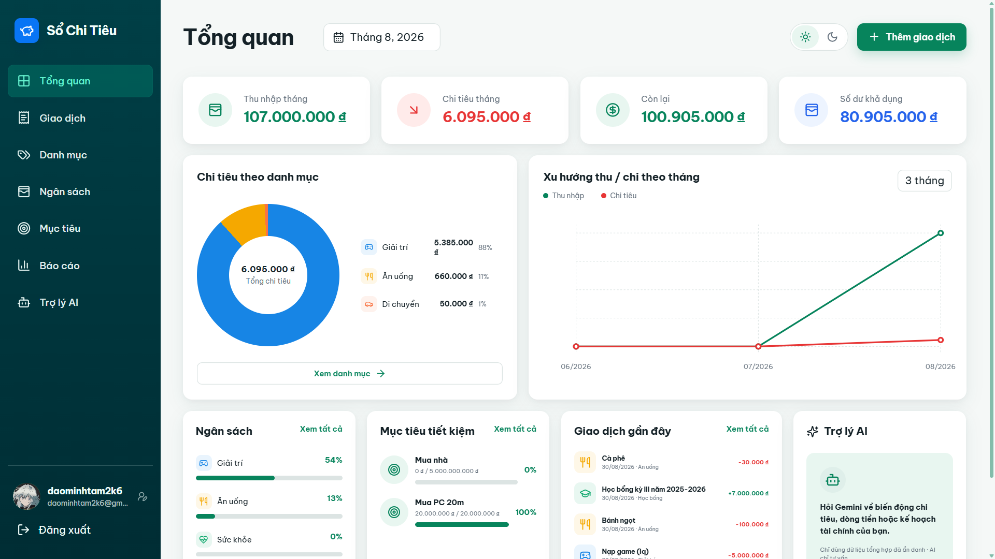

1.2. Screen flow của ứng dụng
Các sơ đồ trong mục này sử dụng ảnh chụp trực tiếp từ giao diện ứng dụng chạy thực tế (không phải bản mô phỏng), với dữ liệu minh hoạ biệt lập. Mỗi khung thể hiện một trạng thái giao diện; mũi tên và nhãn mô tả hành động, điều kiện, kết quả thành công hoặc lỗi/quay lại. Quy ước màu trong sơ đồ: xanh dương — điều hướng; xanh lá — lưu/thành công; đỏ — lỗi hoặc điều kiện không đạt.

1.2.1. Luồng màn hình tổng quát
Ứng dụng chia làm hai vùng: vùng công khai phục vụ xác thực (Đăng nhập, Đăng ký, Quên mật khẩu) và vùng đã xác thực nằm trong AppShell. Theo RQ-009, tất cả tương tác thuộc một tác nhân Người sử dụng; bản ghi USER chỉ tồn tại sau đăng ký và không mất đi khi đăng xuất. AppShell dẫn tới Dashboard, Giao dịch, Danh mục, Ngân sách, Mục tiêu, Báo cáo, Trợ lý AI và khu vực Quản lý hồ sơ. Khi mất kết nối, ứng dụng không được báo thành công giả, giữ dữ liệu nhập khi phù hợp và cho phép thử lại.
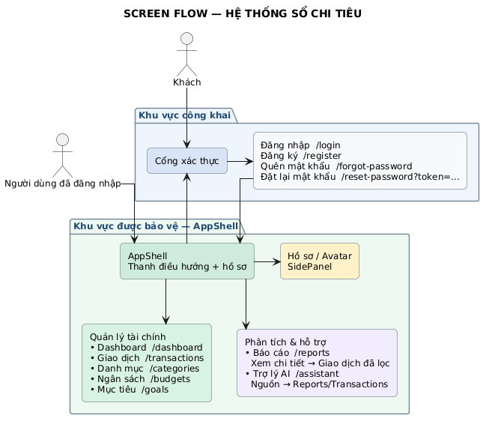
Hình 1. Sơ đồ Screen Flow tổng thể của ứng dụng

1.2.2. Luồng đăng ký – đăng nhập – quên mật khẩu
a) Đăng nhập
Người dùng nhập tên đăng nhập (hoặc email) và mật khẩu. Hệ thống đối chiếu với password_hash đã lưu; nếu hợp lệ, người dùng được chuyển đến Dashboard, nếu không hợp lệ, thông báo lỗi hiển thị ngay trên form mà không rời khỏi màn hình đăng nhập. Từ đây, người dùng cũng có thể chuyển sang Đăng ký hoặc Quên mật khẩu.
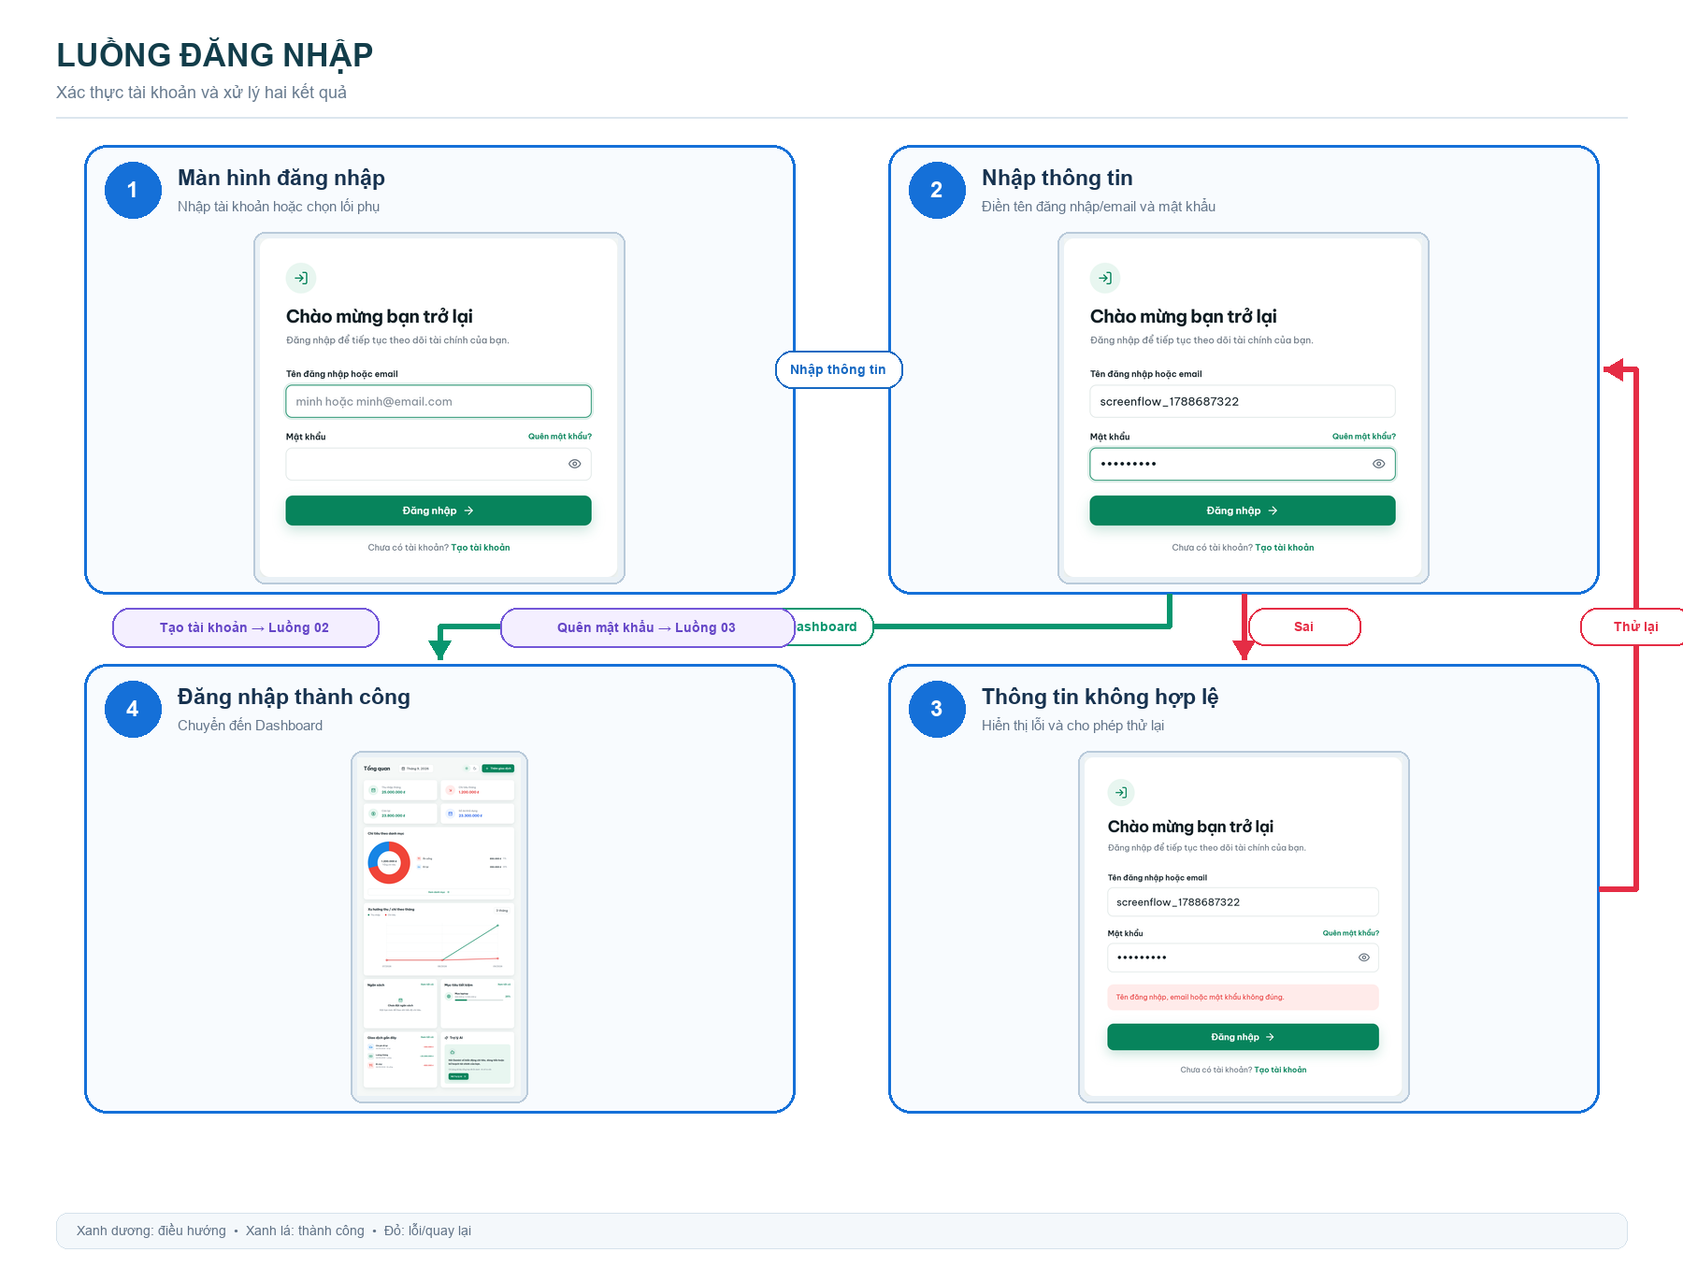
Hình 2. Luồng đăng nhập
b) Đăng ký
Người dùng nhập tên đăng nhập, email khôi phục, mật khẩu và xác nhận mật khẩu. Khi thiếu dữ liệu hoặc mật khẩu xác nhận không khớp, hệ thống báo lỗi ngay trong biểu mẫu để người dùng sửa lại; khi hợp lệ, hệ thống kiểm tra tính duy nhất của username và email, băm mật khẩu trước khi lưu vào USERS.password_hash, sau đó chuyển người dùng về màn hình Đăng nhập kèm thông báo tạo tài khoản thành công.
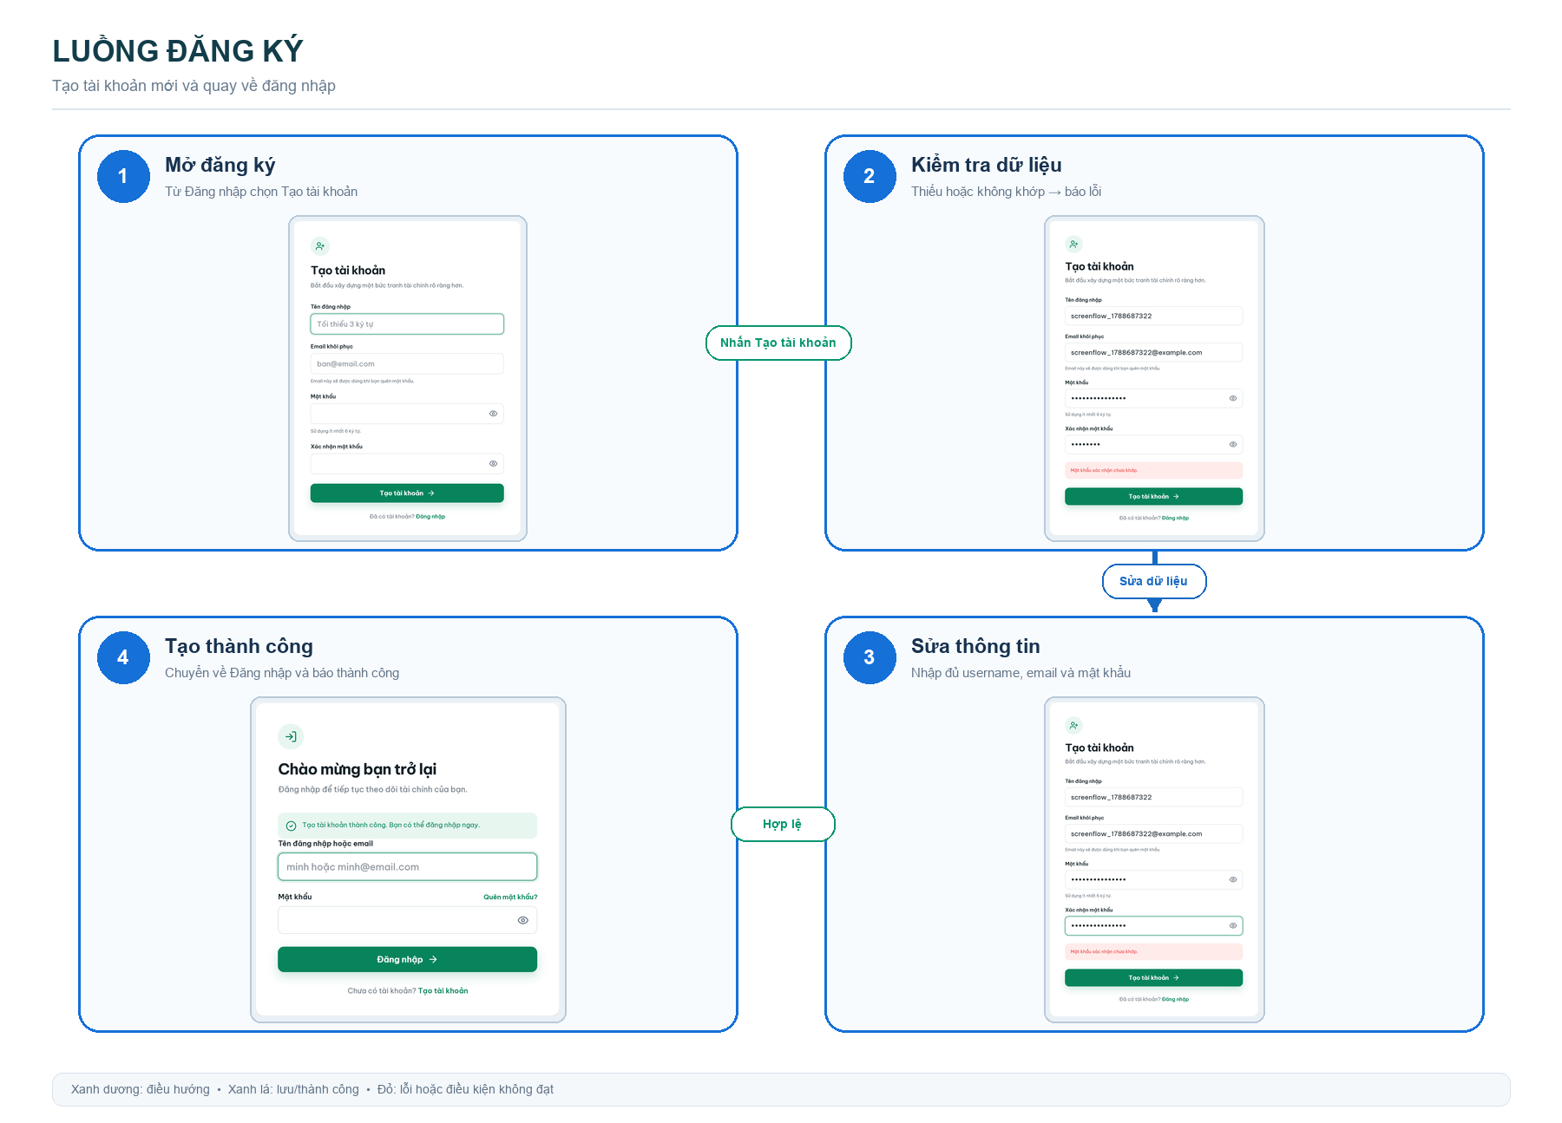
Hình 3. Luồng đăng ký
c) Quên mật khẩu
Người sử dụng nhập email đã đăng ký để yêu cầu khôi phục mật khẩu. Hệ thống phản hồi trung tính để không tiết lộ tài khoản có tồn tại hay không. Liên kết đặt lại có thời hạn theo chính sách được phê duyệt; baseline hiện chưa ấn định con số cụ thể. Token sai hoặc hết hạn bị từ chối và người sử dụng có thể gửi yêu cầu mới; đặt lại thành công chuyển về màn hình Đăng nhập.
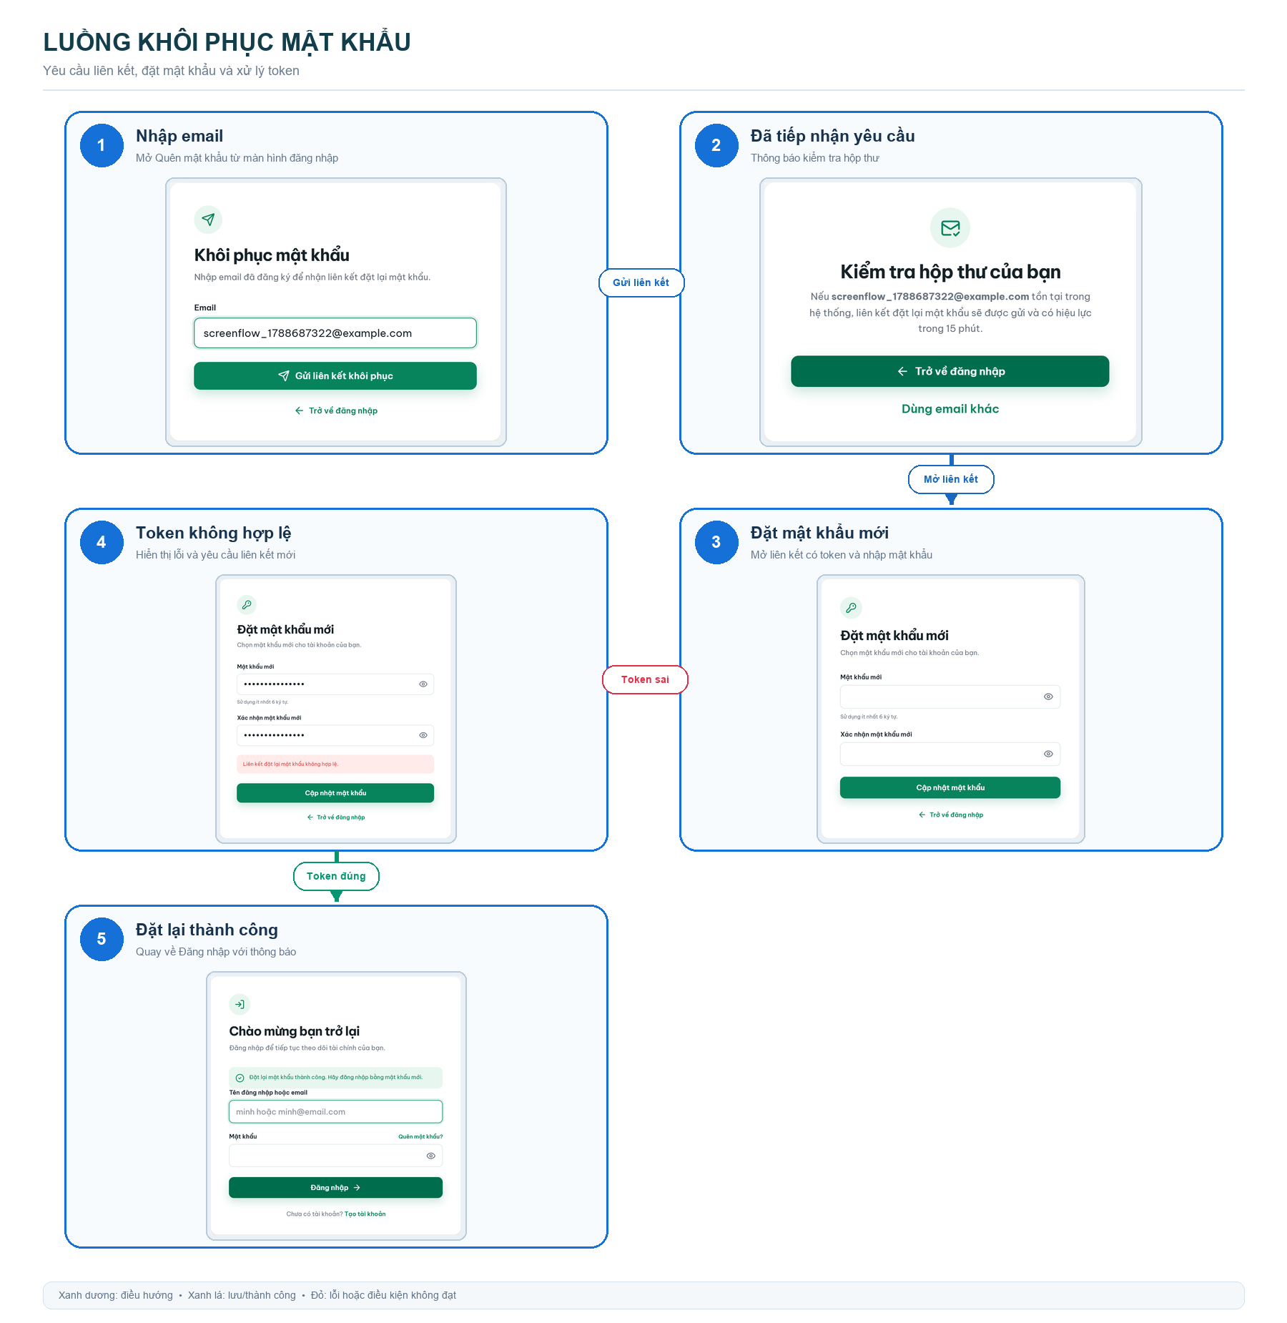
Hình 4. Luồng khôi phục mật khẩu

1.2.3. Luồng Dashboard
Sau khi đăng nhập, người dùng được đưa thẳng đến Dashboard. Khi kỳ đang chọn chưa có giao dịch nào, màn hình hiển thị trạng thái trống kèm gợi ý ghi nhận giao dịch đầu tiên; khi đã có dữ liệu, Dashboard tổng hợp thu/chi/chênh lệch, biểu đồ cơ cấu chi tiêu, xu hướng theo thời gian cùng các lối tắt tới Ngân sách, Mục tiêu và Trợ lý AI.
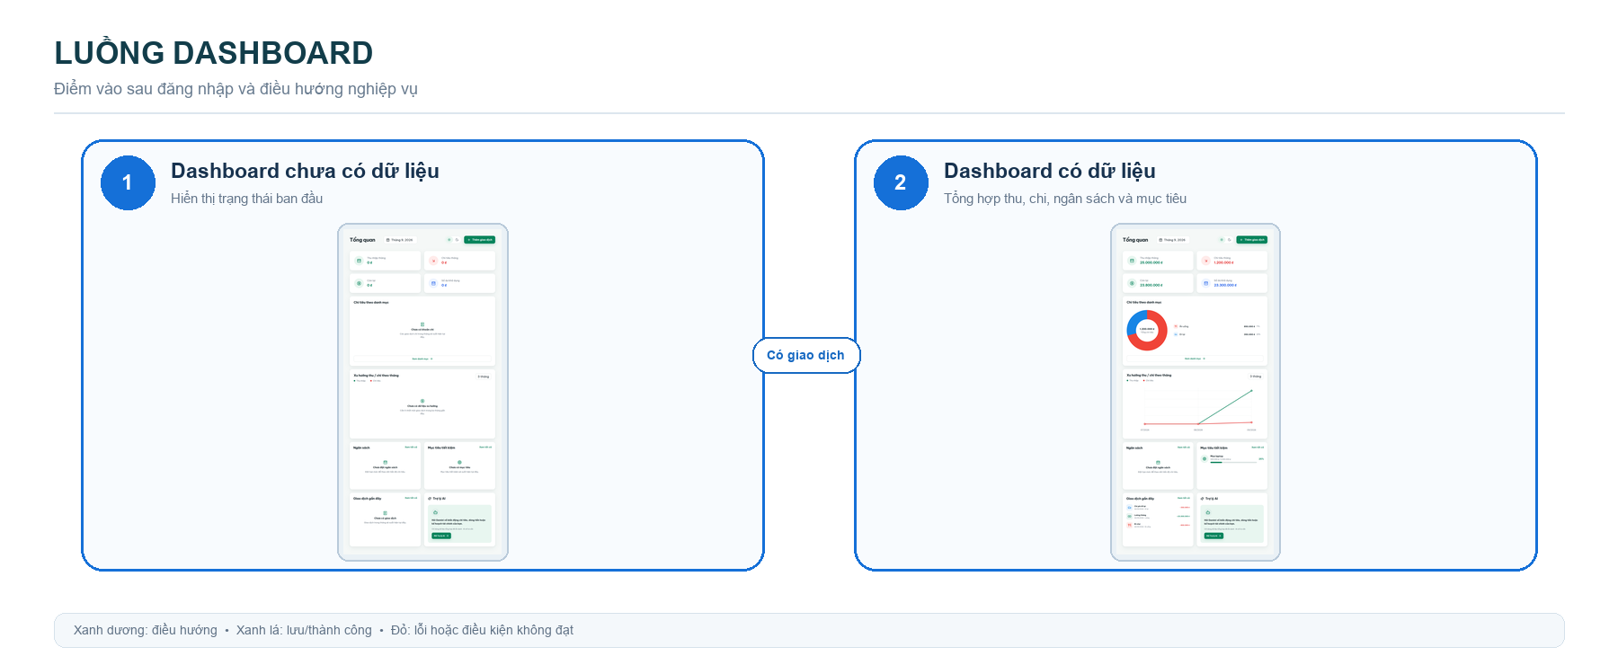
Hình 5. Luồng Dashboard

1.2.4. Luồng quản lý danh mục
a) Tạo danh mục
Từ Dashboard, người dùng vào Danh mục để xem hai nhóm Chi tiêu và Thu nhập. Khi bấm Thêm danh mục, người dùng đặt tên, chọn loại (thu/chi), biểu tượng và màu sắc; nếu thiếu tên hoặc dữ liệu chưa hợp lệ, hệ thống báo lỗi ngay trong biểu mẫu. Khi tạo thành công, danh mục mới xuất hiện ngay trong danh sách tương ứng. Danh mục là điều kiện tiên quyết để tạo giao dịch và đặt ngân sách.
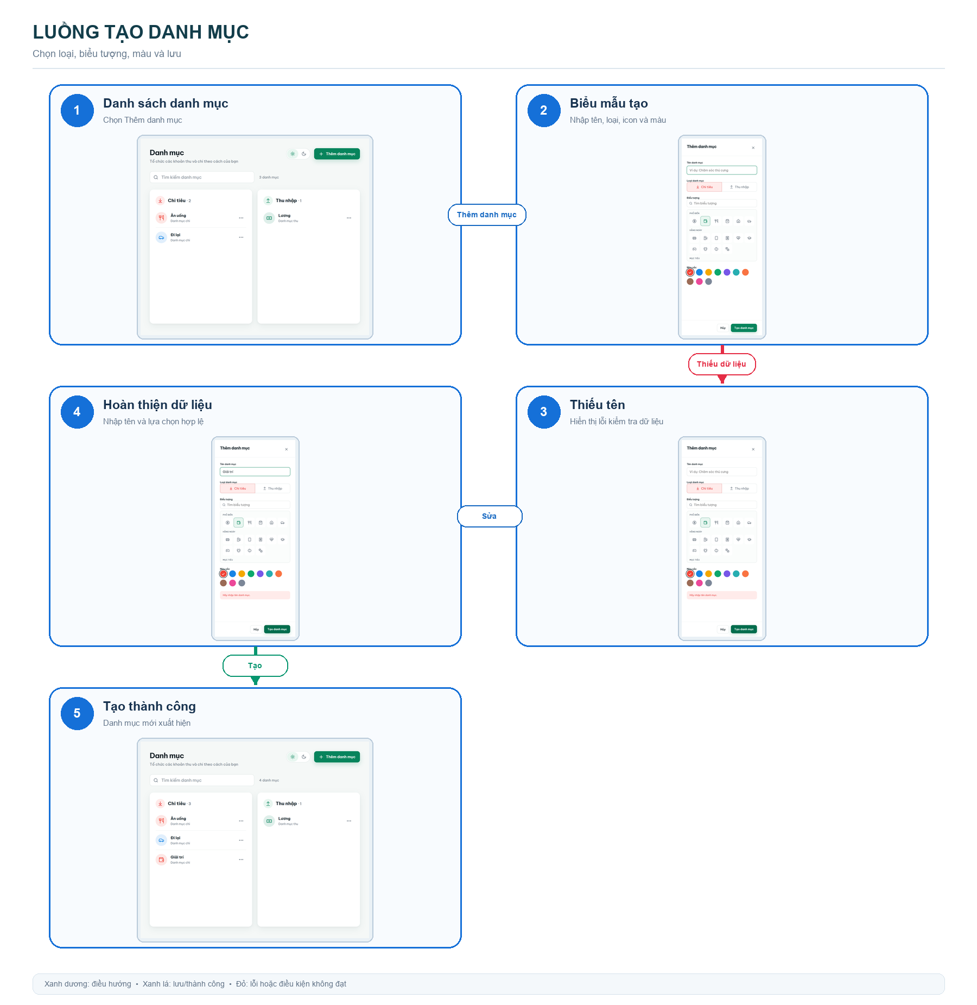
Hình 6. Luồng tạo danh mục
b) Sửa và xóa danh mục
Từ menu thao tác của một danh mục, người dùng có thể chỉnh sửa tên, loại, biểu tượng, màu sắc rồi lưu thay đổi. Khi chọn xoá, hệ thống yêu cầu xác nhận; nếu danh mục đang được TRANSACTIONS hoặc BUDGETS tham chiếu, thao tác xoá bị từ chối kèm thông báo lý do, còn nếu danh mục chưa được sử dụng thì được loại khỏi danh sách ngay sau khi xác nhận.
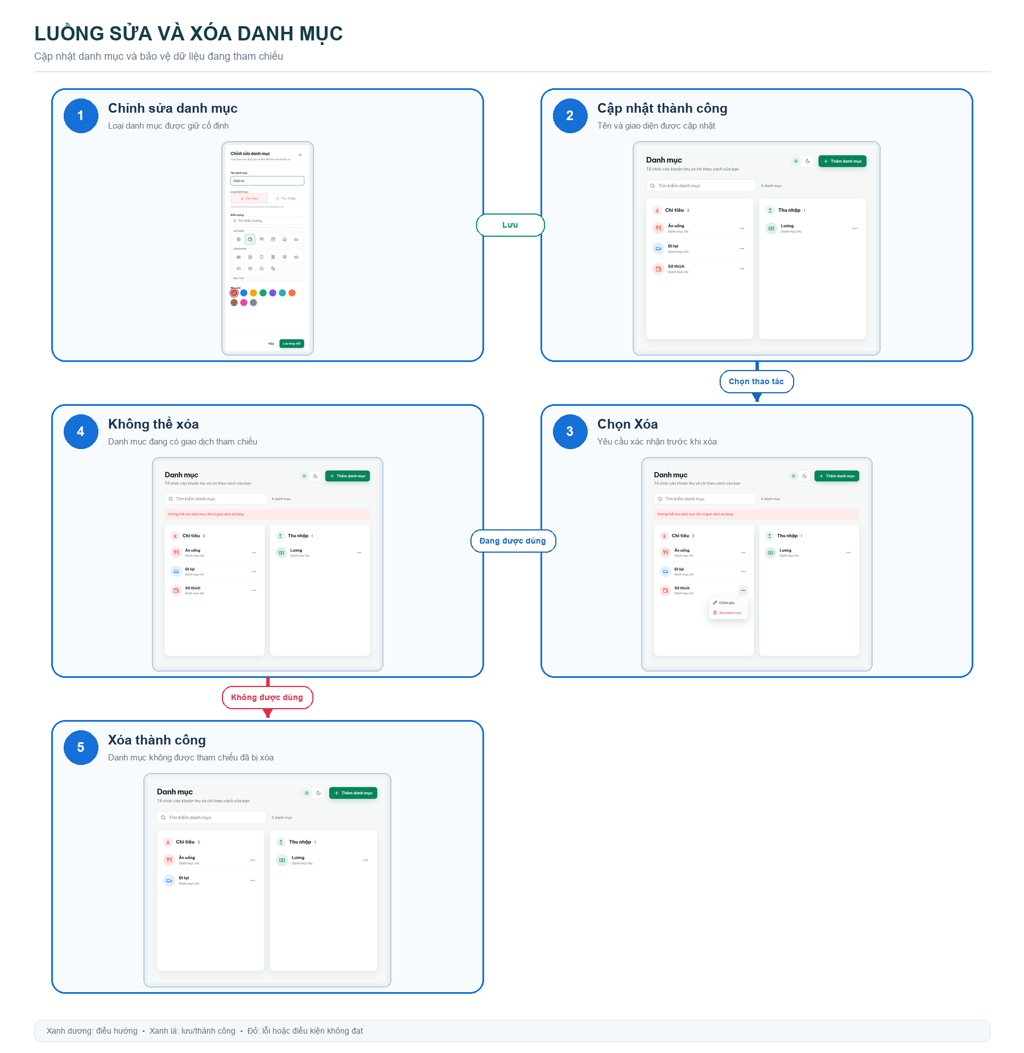
Hình 7. Luồng sửa và xóa danh mục

1.2.5. Luồng ghi nhận và tra cứu giao dịch
a) Tạo giao dịch
Tại màn hình Giao dịch, người dùng chọn tab "Khoản chi" hoặc "Khoản thu", nhập số tiền, chọn danh mục phù hợp với loại giao dịch, chọn ngày giao dịch và ghi chú (không bắt buộc), rồi bấm "Lưu giao dịch". Ngày giao dịch có thể lùi về quá khứ để bổ sung dữ liệu còn thiếu nhưng hệ thống không cho phép chọn ngày trong tương lai; số tiền bằng 0 hoặc dữ liệu chưa đầy đủ sẽ bị báo lỗi ngay trong biểu mẫu. Sau khi lưu, giao dịch xuất hiện ngay trong lịch sử và số liệu tổng quan (thu nhập, chi tiêu, chênh lệch) được cập nhật tức thời.
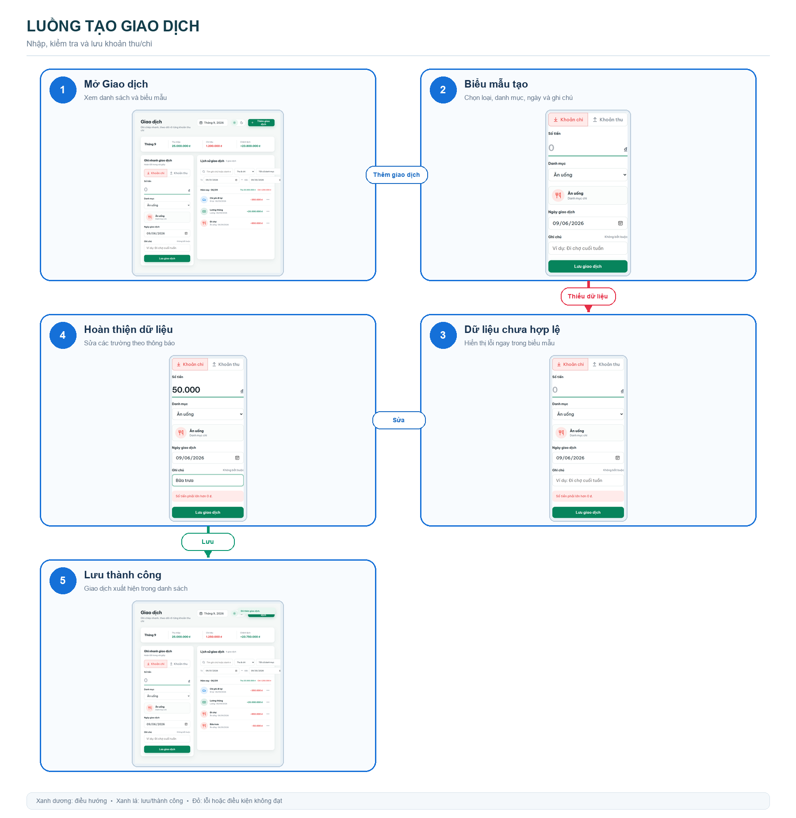
Hình 8. Luồng tạo giao dịch
b) Tìm kiếm giao dịch
Người dùng có thể tìm kiếm theo từ khoá, lọc theo loại thu/chi, danh mục và khoảng thời gian. Khi có bản ghi phù hợp, danh sách chỉ giữ lại các giao dịch khớp điều kiện; khi không có kết quả, màn hình hiển thị trạng thái rỗng kèm gợi ý xoá bộ lọc để quay về danh sách đầy đủ.
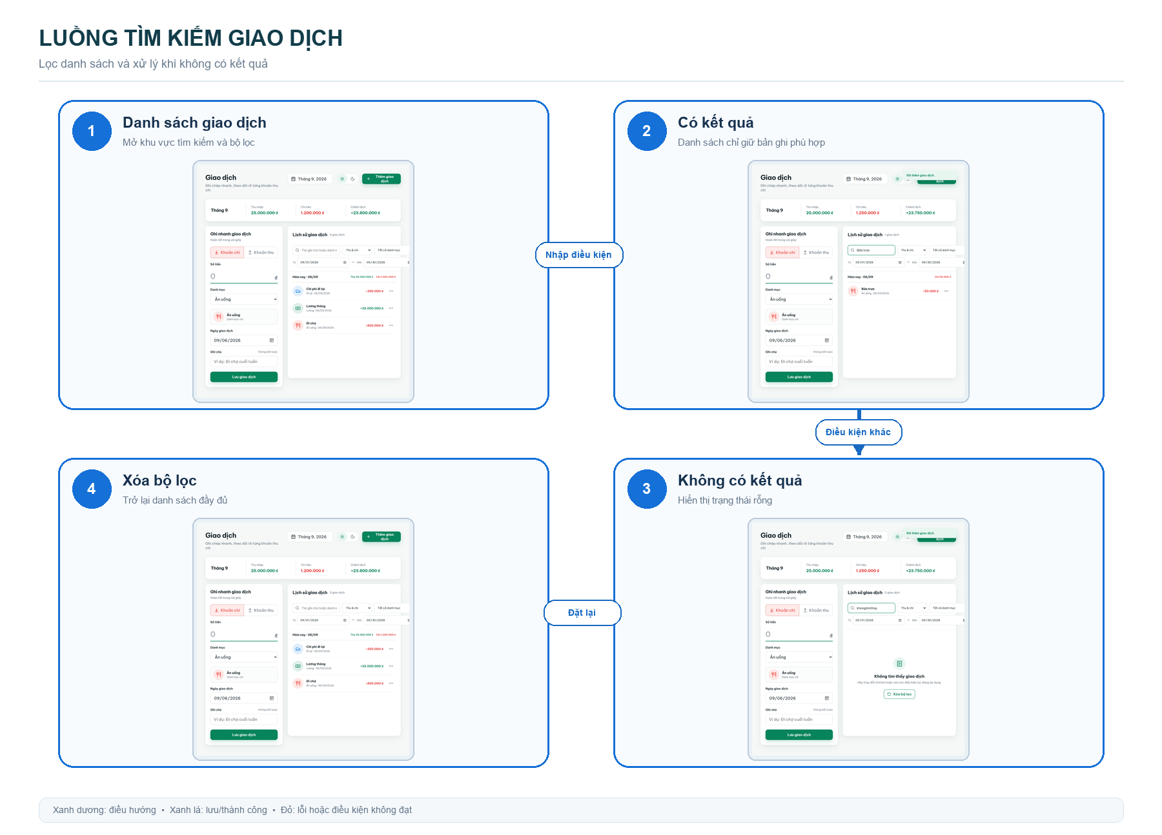
Hình 9. Luồng tìm kiếm giao dịch
c) Sửa và xóa giao dịch
Người dùng có thể mở một giao dịch để chỉnh sửa số tiền, danh mục, ngày hoặc ghi chú rồi lưu thay đổi; số liệu tổng quan của tháng được tính lại ngay sau khi lưu. Thao tác xoá giao dịch yêu cầu xác nhận trước khi loại bản ghi khỏi lịch sử.
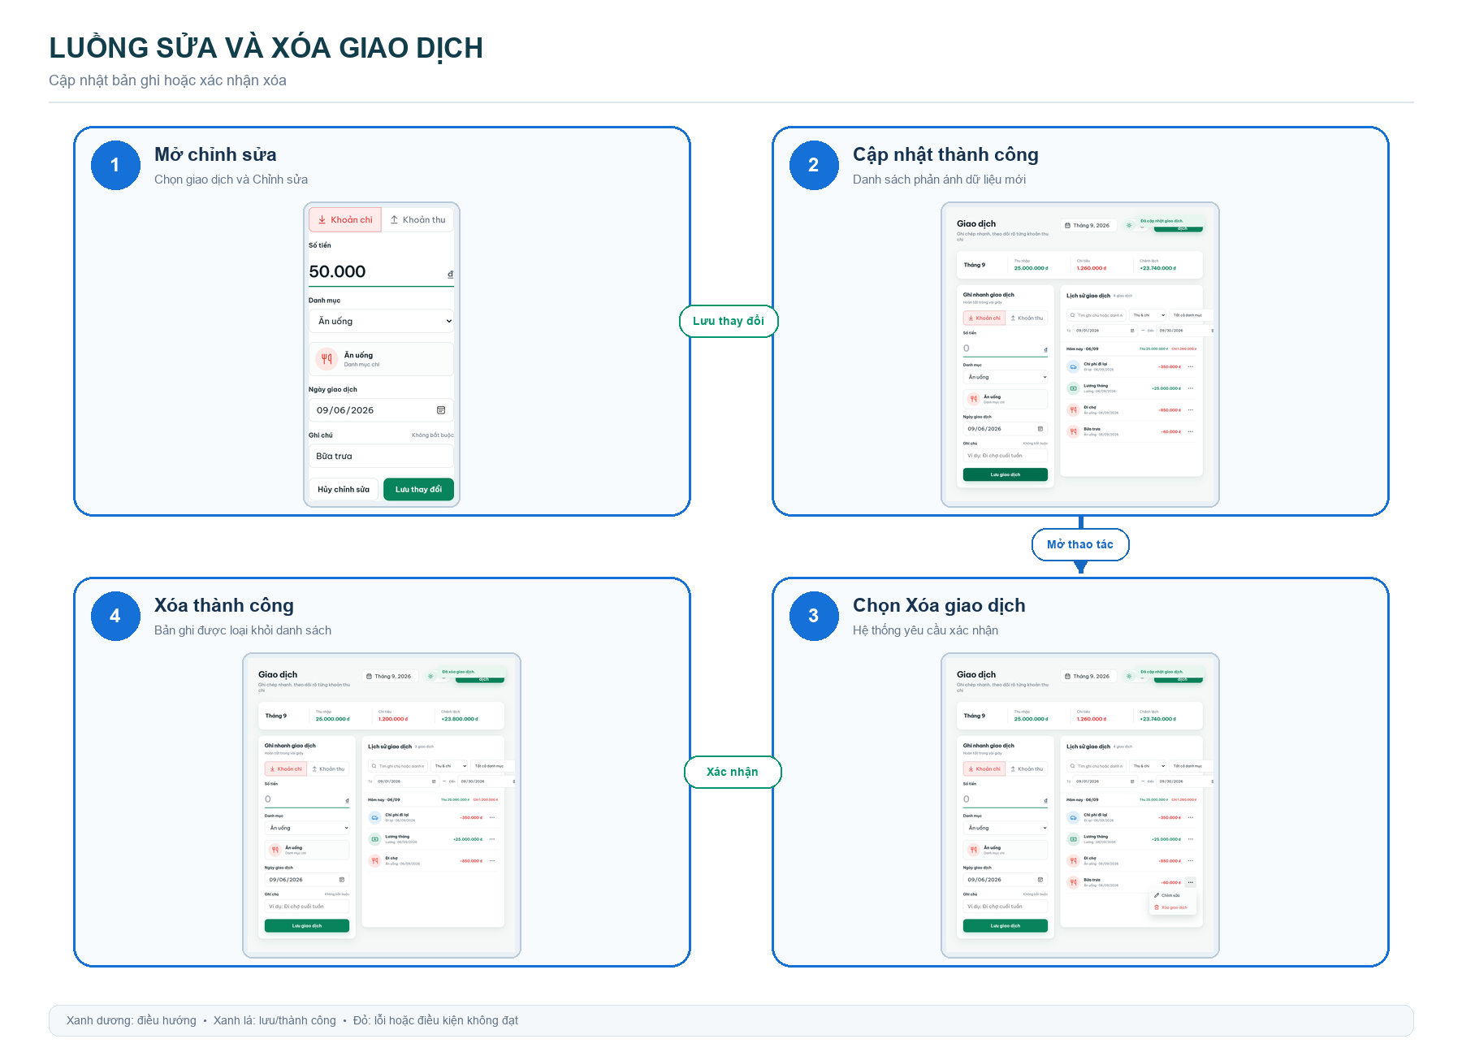
Hình 10. Luồng sửa và xóa giao dịch

1.2.6. Luồng quản lý ngân sách
a) Đặt ngân sách
Màn hình Ngân sách hiển thị tổng ngân sách, số đã chi và số còn lại của tháng đang chọn, cùng bảng "Tiến độ theo danh mục". Với danh mục chưa có hạn mức, người dùng bấm "Đặt hạn mức", chọn danh mục và nhập hạn mức; giá trị phải lớn hơn 0, nếu không hệ thống báo lỗi ngay trong biểu mẫu. Sau khi lưu, bản ghi ngân sách mới (danh mục, tháng, năm, hạn mức) xuất hiện và khu vực "Cần chú ý" cập nhật lại danh sách các danh mục chưa đặt ngân sách hoặc đã gần/vượt hạn mức.
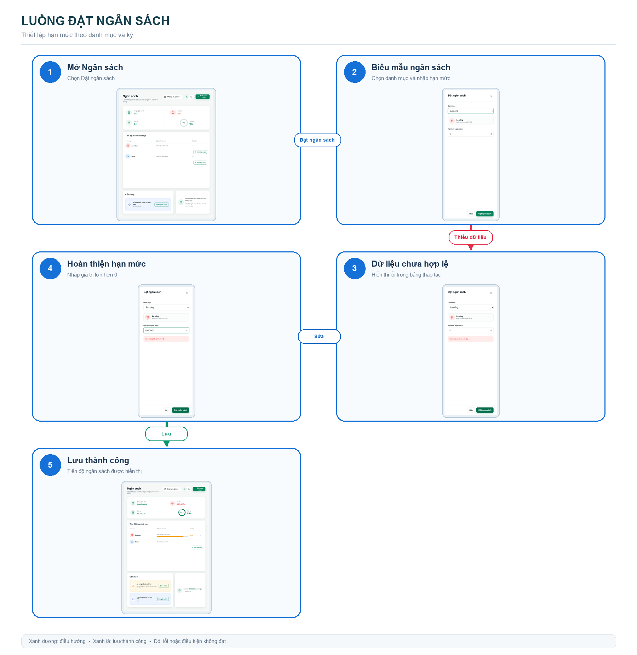
Hình 11. Luồng đặt ngân sách
b) Sửa và xóa ngân sách
Người dùng có thể mở lại một hạn mức đã đặt để điều chỉnh số tiền; hệ thống tính lại ngay tỉ lệ đã chi trên hạn mức mới. Khi xoá một ngân sách, danh mục tương ứng trở về trạng thái chưa đặt hạn mức sau khi xác nhận.
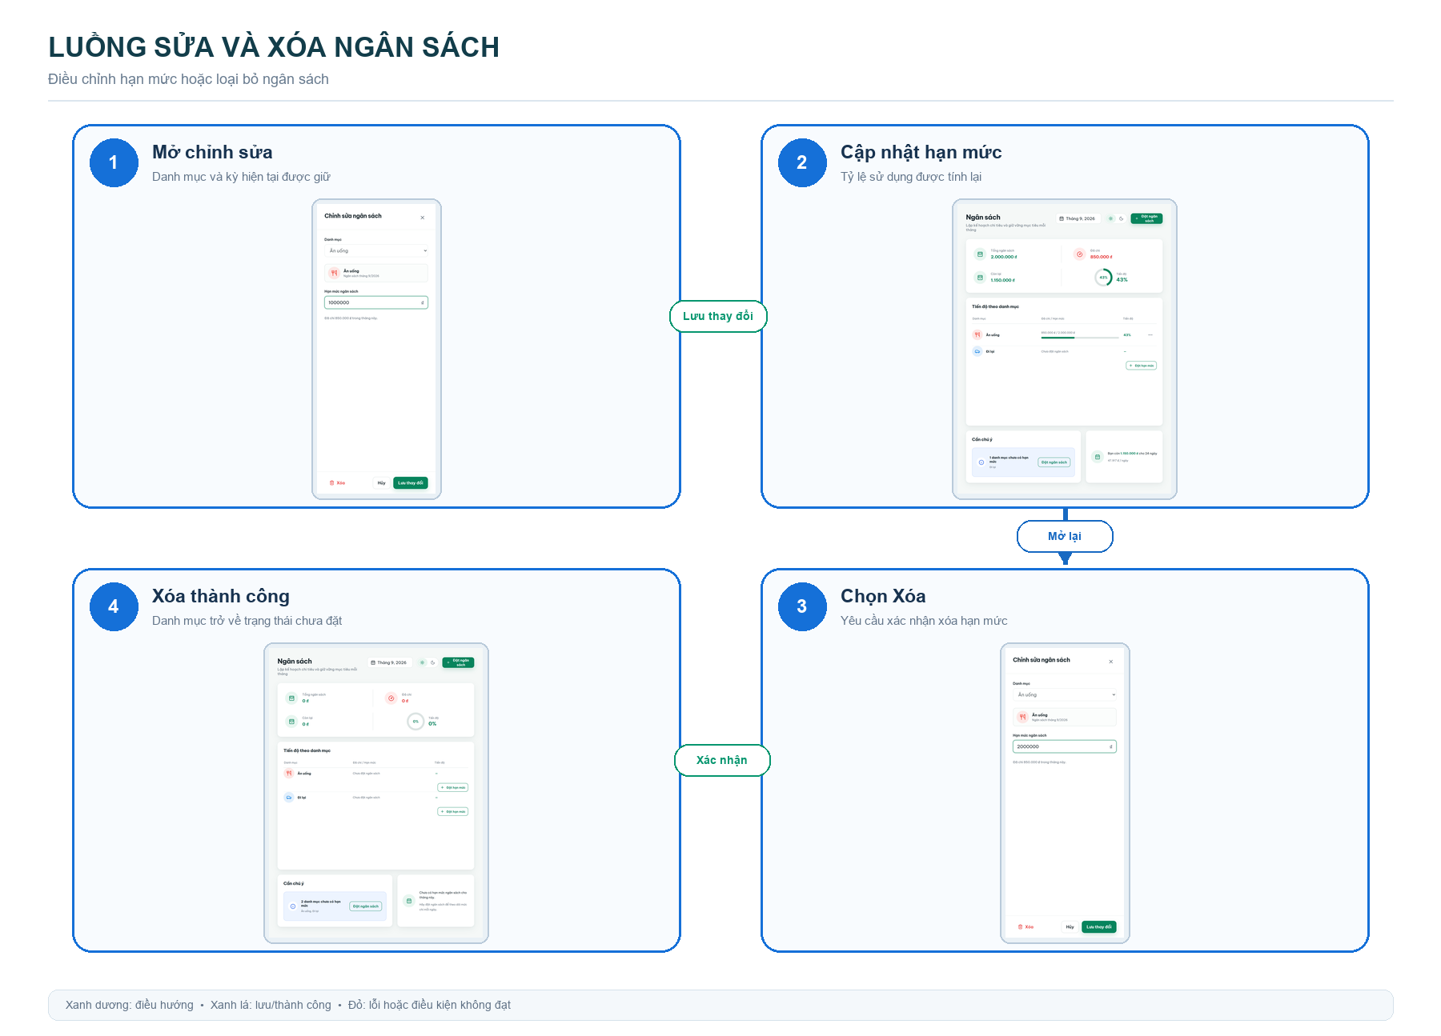
Hình 12. Luồng sửa và xóa ngân sách

1.2.7. Luồng quản lý mục tiêu tiết kiệm
a) Tạo mục tiêu
Người dùng bấm "Thêm mục tiêu", nhập tên, số tiền cần đạt và thời hạn (không bắt buộc); tên hoặc số tiền không hợp lệ sẽ bị báo lỗi ngay trong biểu mẫu. Mục tiêu mới được tạo với trạng thái "đang thực hiện" và xuất hiện trong danh sách mục tiêu.
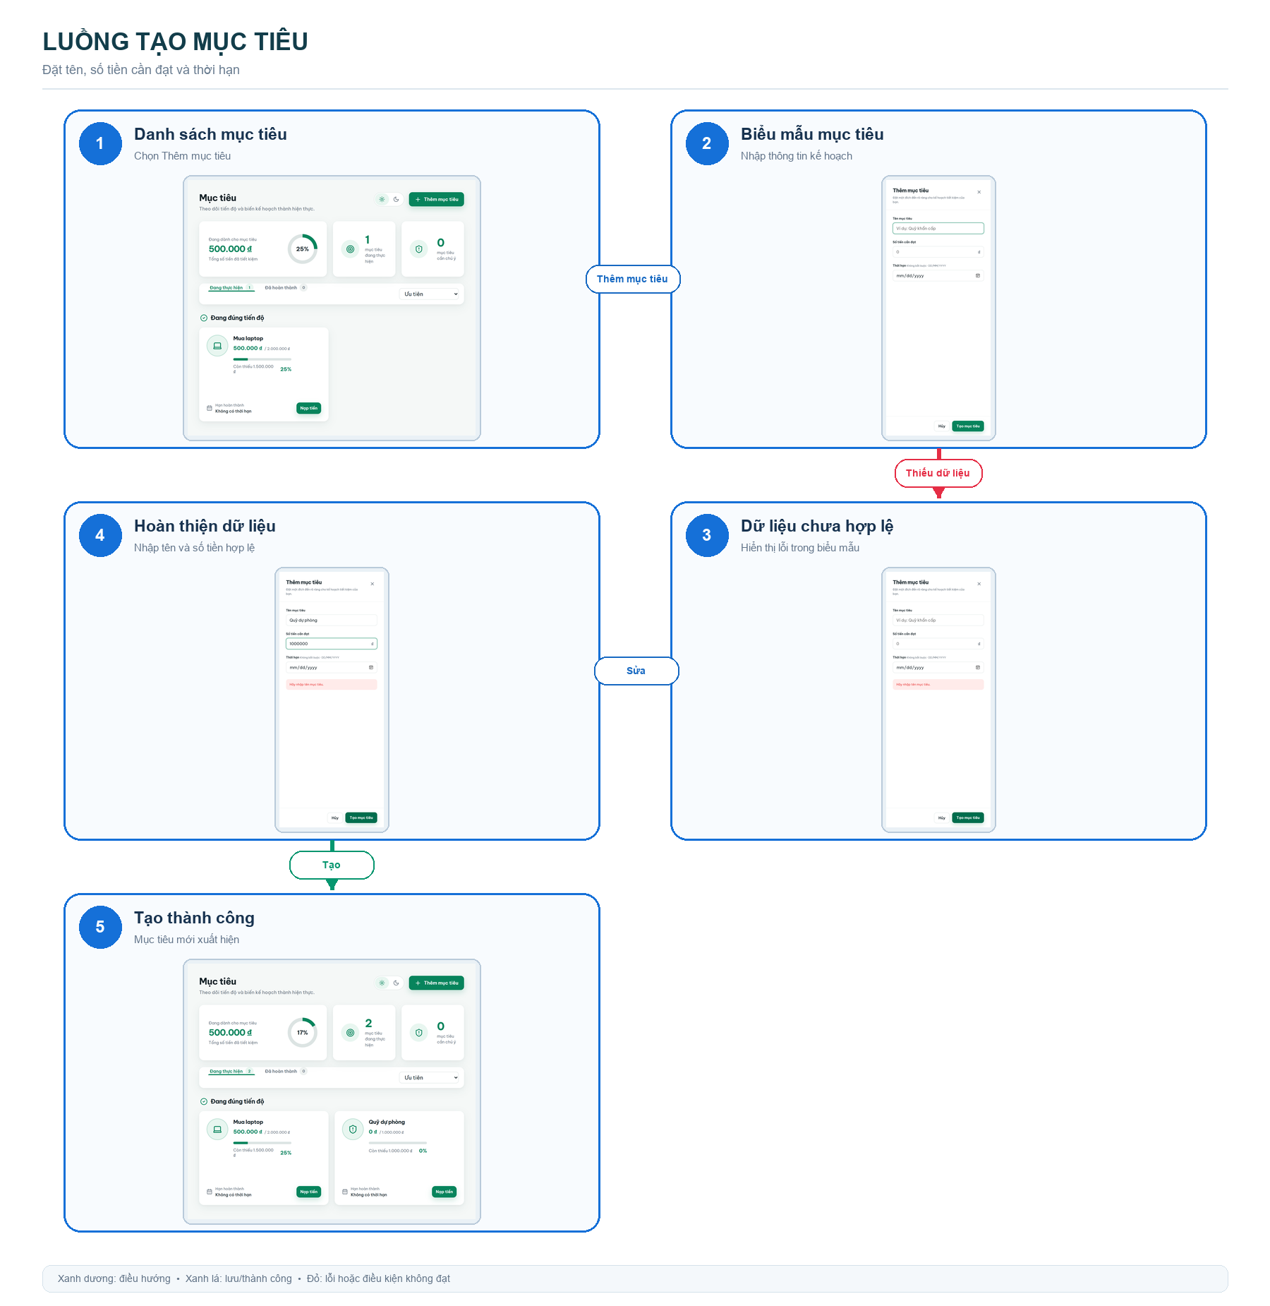
Hình 13. Luồng tạo mục tiêu
b) Sửa và xóa mục tiêu
Từ màn hình chi tiết, người dùng có thể chỉnh sửa số tiền cần đạt hoặc thời hạn của mục tiêu. Một mục tiêu chỉ có thể bị xoá khi chưa phát sinh lịch sử nạp/rút (GOAL_TRANSACTIONS); sau khi xoá, mục tiêu bị loại khỏi danh sách.
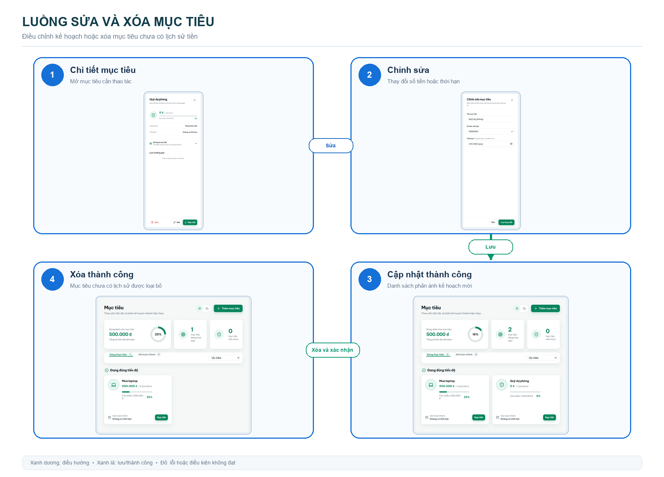
Hình 14. Luồng sửa và xóa mục tiêu
c) Quản lý hạng mục con
Khi mở chi tiết một mục tiêu, người dùng có thể chia mục tiêu thành nhiều hạng mục con bằng cách nhập tên và chi phí dự kiến cho từng hạng mục (ví dụ mục tiêu "Mua laptop" gồm các linh kiện riêng lẻ). Mỗi hạng mục có thể được đánh dấu đã mua hoặc bị xoá khỏi kế hoạch khi không còn cần thiết.
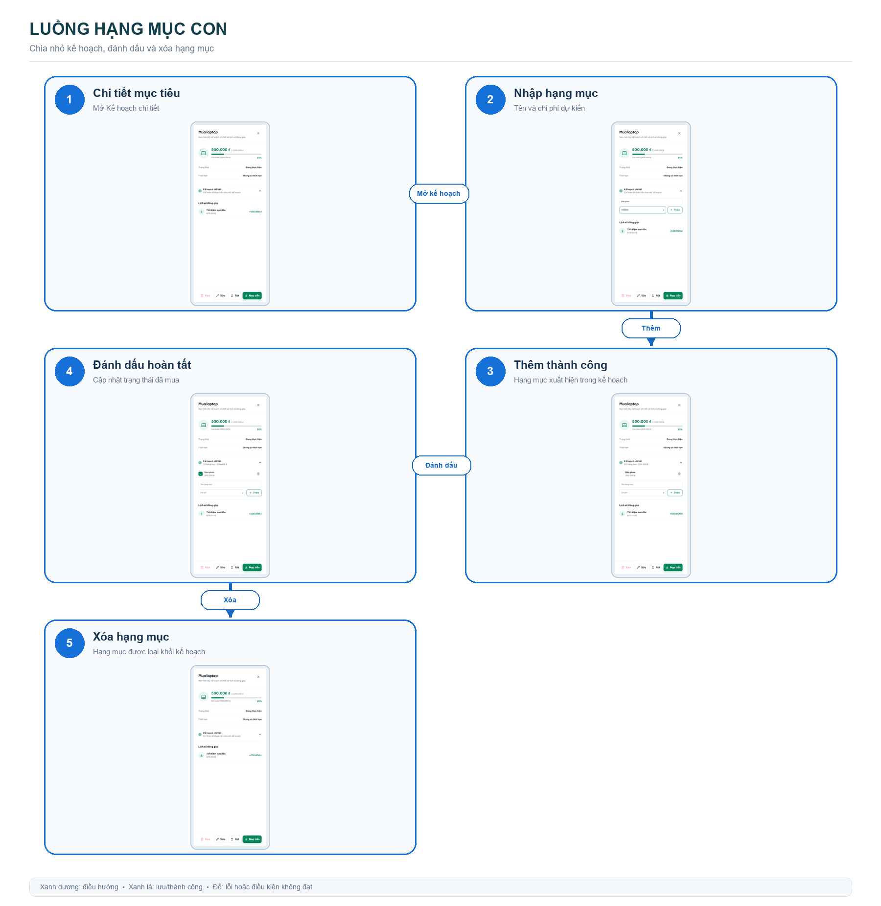
Hình 15. Luồng quản lý hạng mục con
d) Nạp tiền mục tiêu
Thao tác Nạp tiền tạo một bản ghi GOAL_TRANSACTIONS loại "deposit". Số tiền nạp không được vượt quá số dư khả dụng của người dùng; nếu vượt, hệ thống báo lỗi và giữ nguyên biểu mẫu để sửa lại. Khi hợp lệ, số tiền đã tiết kiệm và "Lịch sử đóng góp" của mục tiêu được cập nhật ngay.
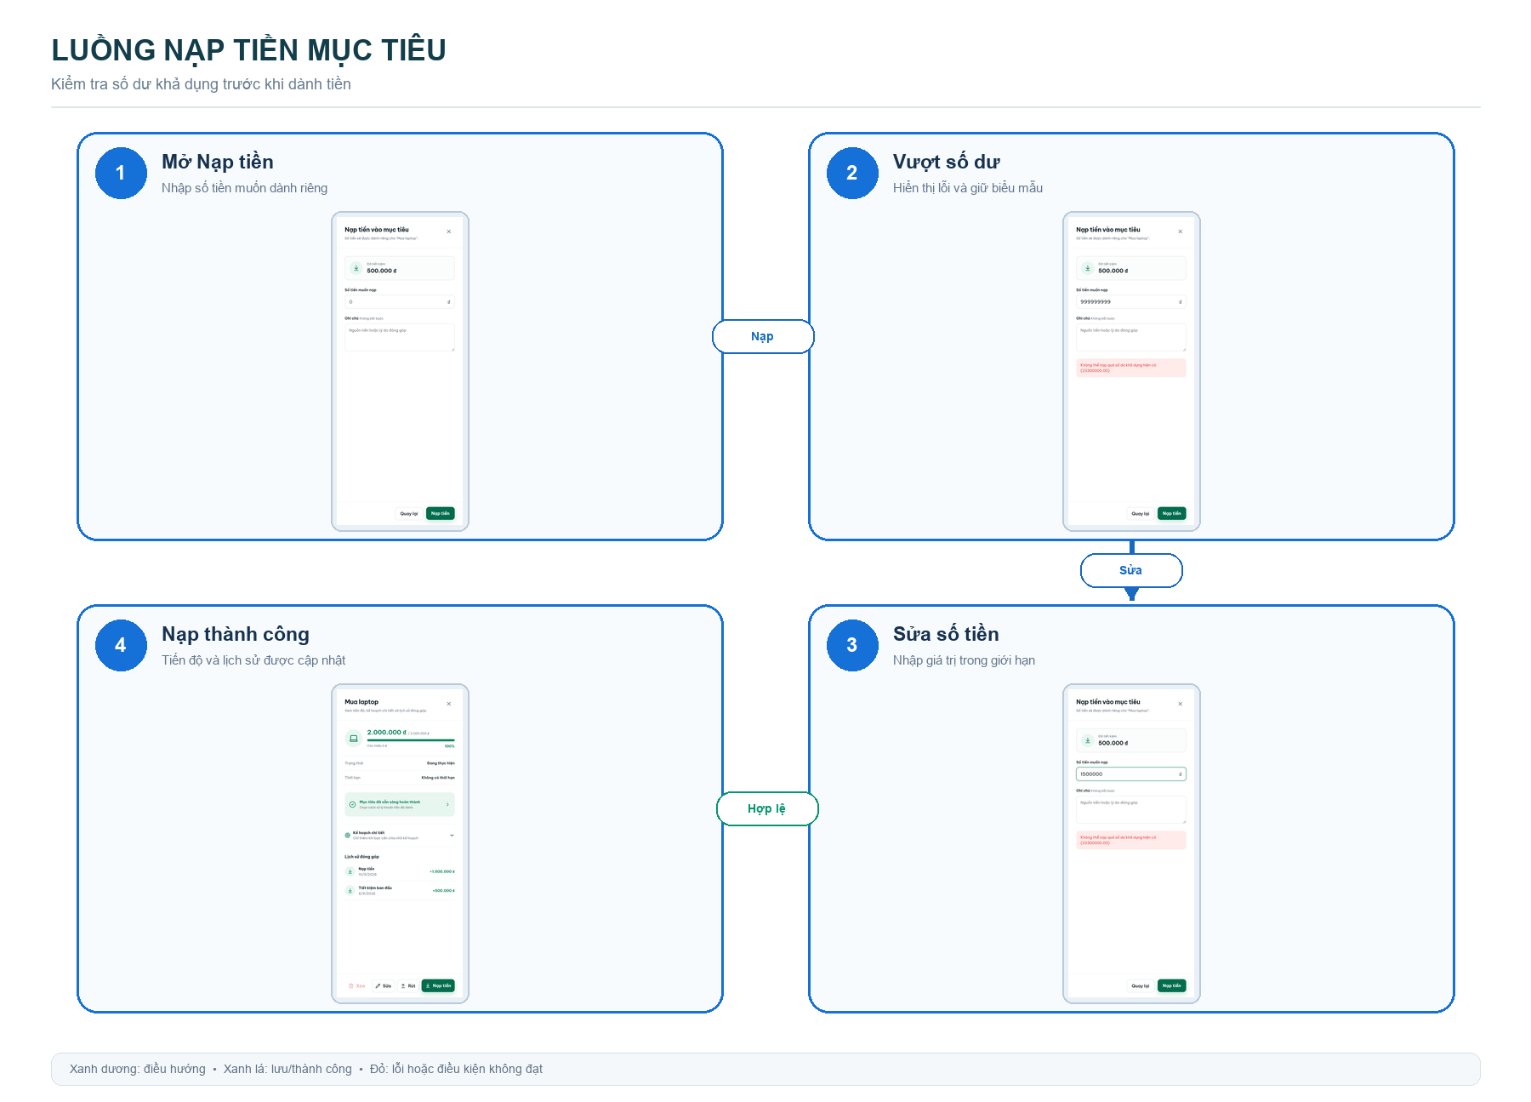
Hình 16. Luồng nạp tiền mục tiêu
e) Rút tiền mục tiêu
Thao tác Rút tiền tạo một bản ghi GOAL_TRANSACTIONS loại "withdraw" và không được vượt quá số tiền hiện đang có trong mục tiêu. Đây cũng là cách người dùng lấy lại một khoản đã dành khi tháng thu không đủ bù chi; sau khi rút, số tiền đã tiết kiệm giảm tương ứng và có thể kéo dài thời gian hoàn thành mục tiêu.
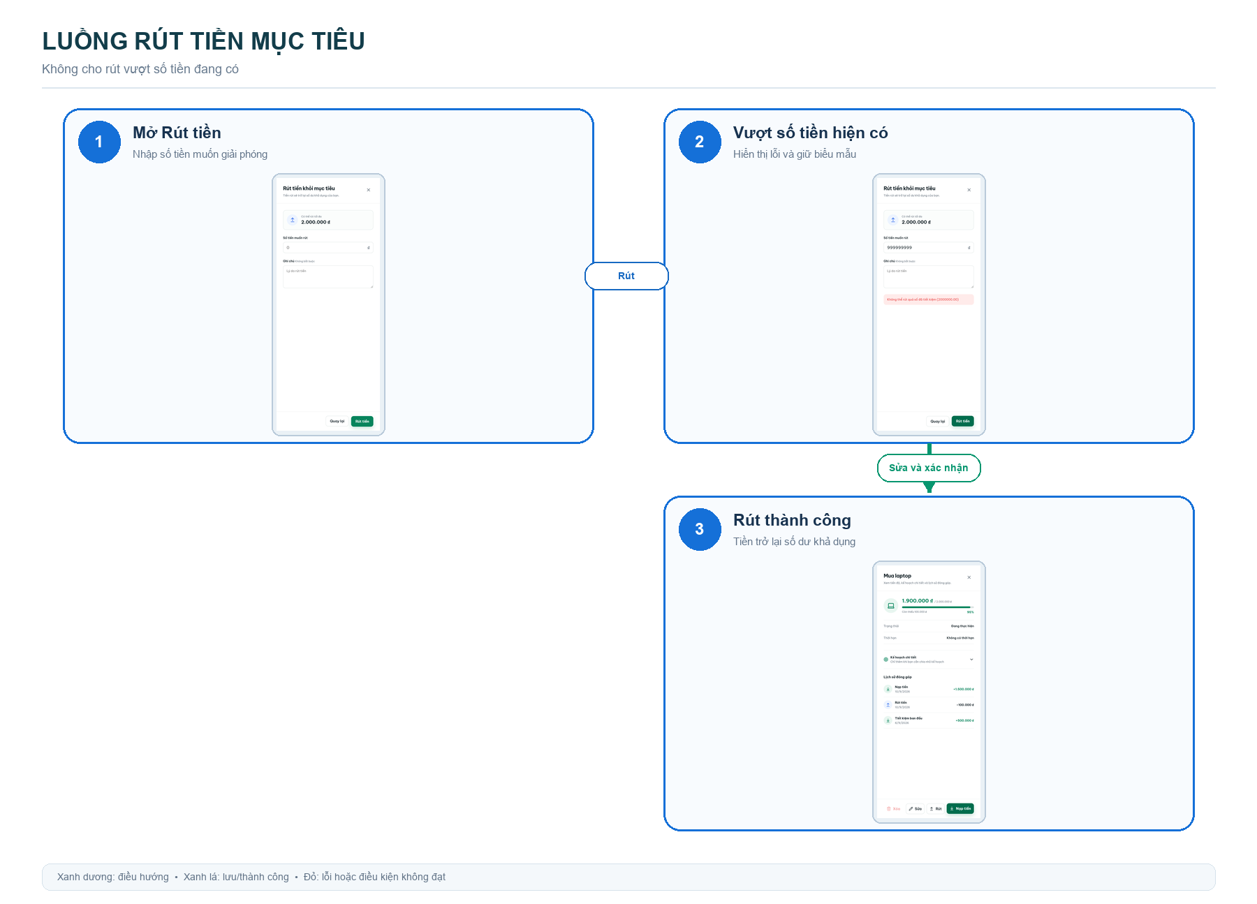
Hình 17. Luồng rút tiền mục tiêu
f) Hoàn thành mục tiêu
Khi số tiền đã tiết kiệm đạt 100% mục tiêu, người dùng chọn một trong ba cách xử lý khoản tiền đã dành: giữ nguyên tiền và đánh dấu hoàn thành, ghi nhận đã sử dụng bằng cách tạo một giao dịch chi tương ứng, hoặc chuyển khoản tiền đó về số dư khả dụng. Dù chọn cách nào, mục tiêu cũng được lưu lại số tiền và cách thức tại thời điểm hoàn thành (completion_amount, completion_mode) và chuyển sang trạng thái đã hoàn thành.
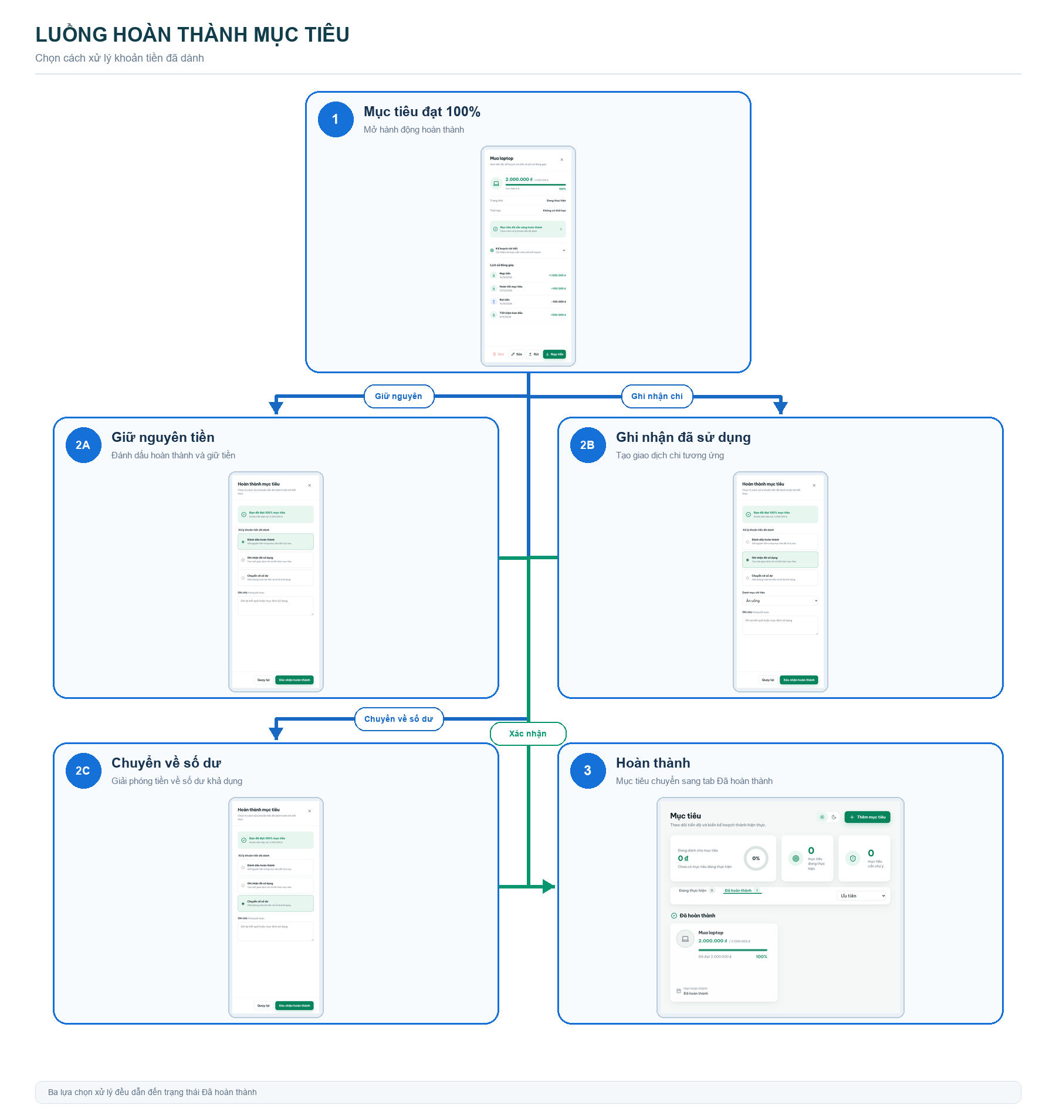
Hình 18. Luồng hoàn thành mục tiêu

1.2.8. Luồng xem báo cáo
Màn hình Báo cáo so sánh thu nhập, chi tiêu và số dư của kỳ hiện tại với kỳ trước, kèm biểu đồ so sánh chi tiêu theo danh mục, biểu đồ cơ cấu chi tiêu trong kỳ và bảng các biến động nổi bật. Từ một mục trong báo cáo, người dùng có thể đi thẳng đến danh sách Giao dịch đã lọc theo danh mục tương ứng để kiểm chứng số liệu. Dữ liệu tổng hợp tại màn hình này chính là nguồn số liệu được dùng khi người dùng đặt câu hỏi cho Trợ lý AI.
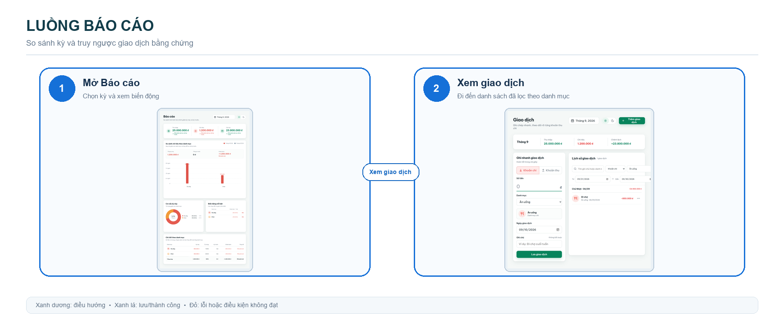
Hình 19. Luồng báo cáo

1.2.9. Luồng trợ lý AI
Tại màn hình Trợ lý AI, người dùng chọn kỳ dữ liệu, có thể bắt đầu một cuộc trò chuyện mới hoặc tiếp tục một cuộc trò chuyện trong "Lịch sử", đồng thời chọn nhanh một trong các hướng phân tích gợi ý (phân tích chi tiêu, phát hiện bất thường, dự báo dòng tiền, lập kế hoạch tài chính) hoặc tự đặt câu hỏi. Để bảo vệ dữ liệu cá nhân, hệ thống chỉ gửi cho AI số liệu tổng hợp theo kỳ (tổng thu, tổng chi, số dư, số liệu theo nhóm danh mục, ngân sách và mục tiêu), không gửi tên đăng nhập, email, ghi chú giao dịch hay tên mục tiêu cụ thể. Mỗi lượt hỏi – đáp được lưu thành một bản ghi tin nhắn (AI_MESSAGES) gắn với cuộc trò chuyện và với tháng/năm ngữ cảnh đang xem; Trợ lý AI chỉ đóng vai trò cố vấn chỉ đọc và không thể tạo, sửa hay xoá dữ liệu thay người dùng.
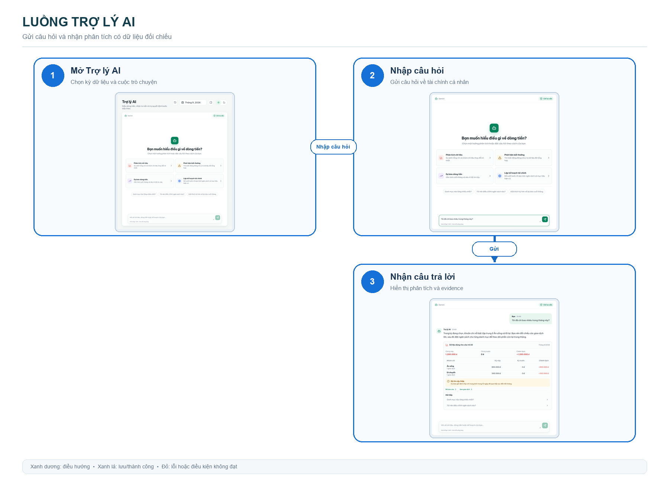
Hình 20. Luồng trợ lý AI

1.2.10. Luồng quản lý thông tin cá nhân
Từ khu vực tài khoản ở AppShell, SidePanel Thông tin cá nhân mở mà không làm mất màn hình nghiệp vụ. Luồng as-built cho phép cập nhật tên hiển thị, username, email, ảnh đại diện và đổi mật khẩu sau khi xác minh mật khẩu hiện tại. Website production đang hiển thị PNG/JPEG/WebP, tối đa 2 MB; đây là hành vi quan sát ngày 27/09/2026, không thay thế quyết định Requirements/Security Gate. Thành công và lỗi đều hiển thị ngay trong panel.
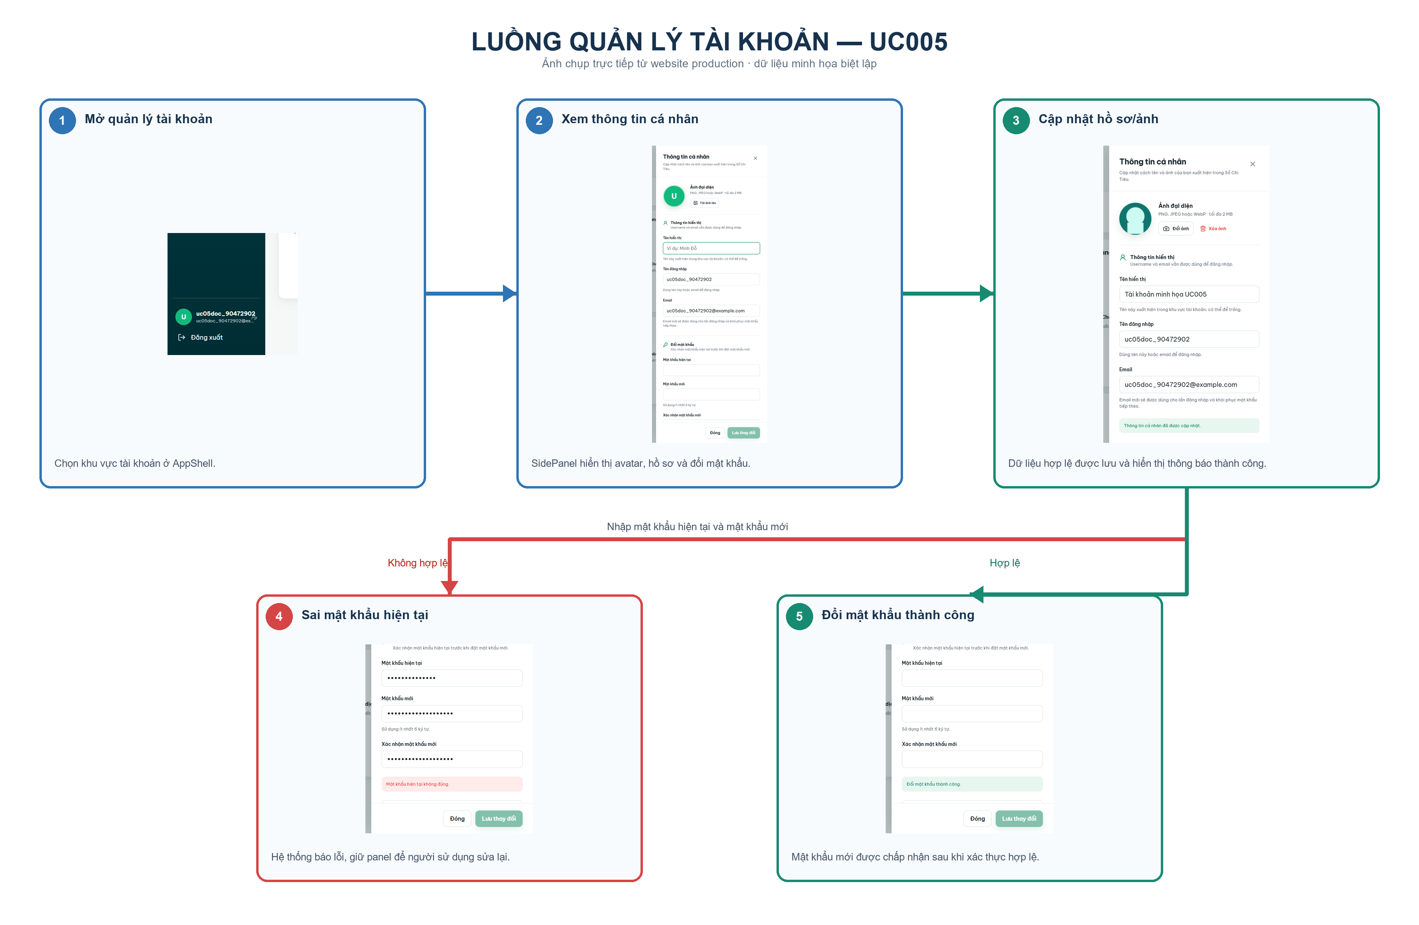
Hình 21. Luồng quản lý tài khoản UC005 trên website production

1.2.11. Luồng đổi mật khẩu và xóa tài khoản
Đổi mật khẩu là chức năng con của UC005: người sử dụng nhập mật khẩu hiện tại, mật khẩu mới và xác nhận; dữ liệu chỉ thay đổi khi mọi kiểm tra hợp lệ. Xóa tài khoản là UC005e theo RQ-011: người sử dụng phải đang đăng nhập, nhập đúng mật khẩu hiện tại và chuỗi XÓA TÀI KHOẢN trong cùng yêu cầu. Backend lấy danh tính từ phiên, hard delete toàn bộ dữ liệu active đúng owner trong một transaction; lỗi quan hệ phải rollback. Sau commit, avatar được dọn idempotent, client xóa token/cache/bản nháp và chuyển về vùng công khai. Đây là thiết kế mục tiêu, chưa phải bằng chứng implementation.
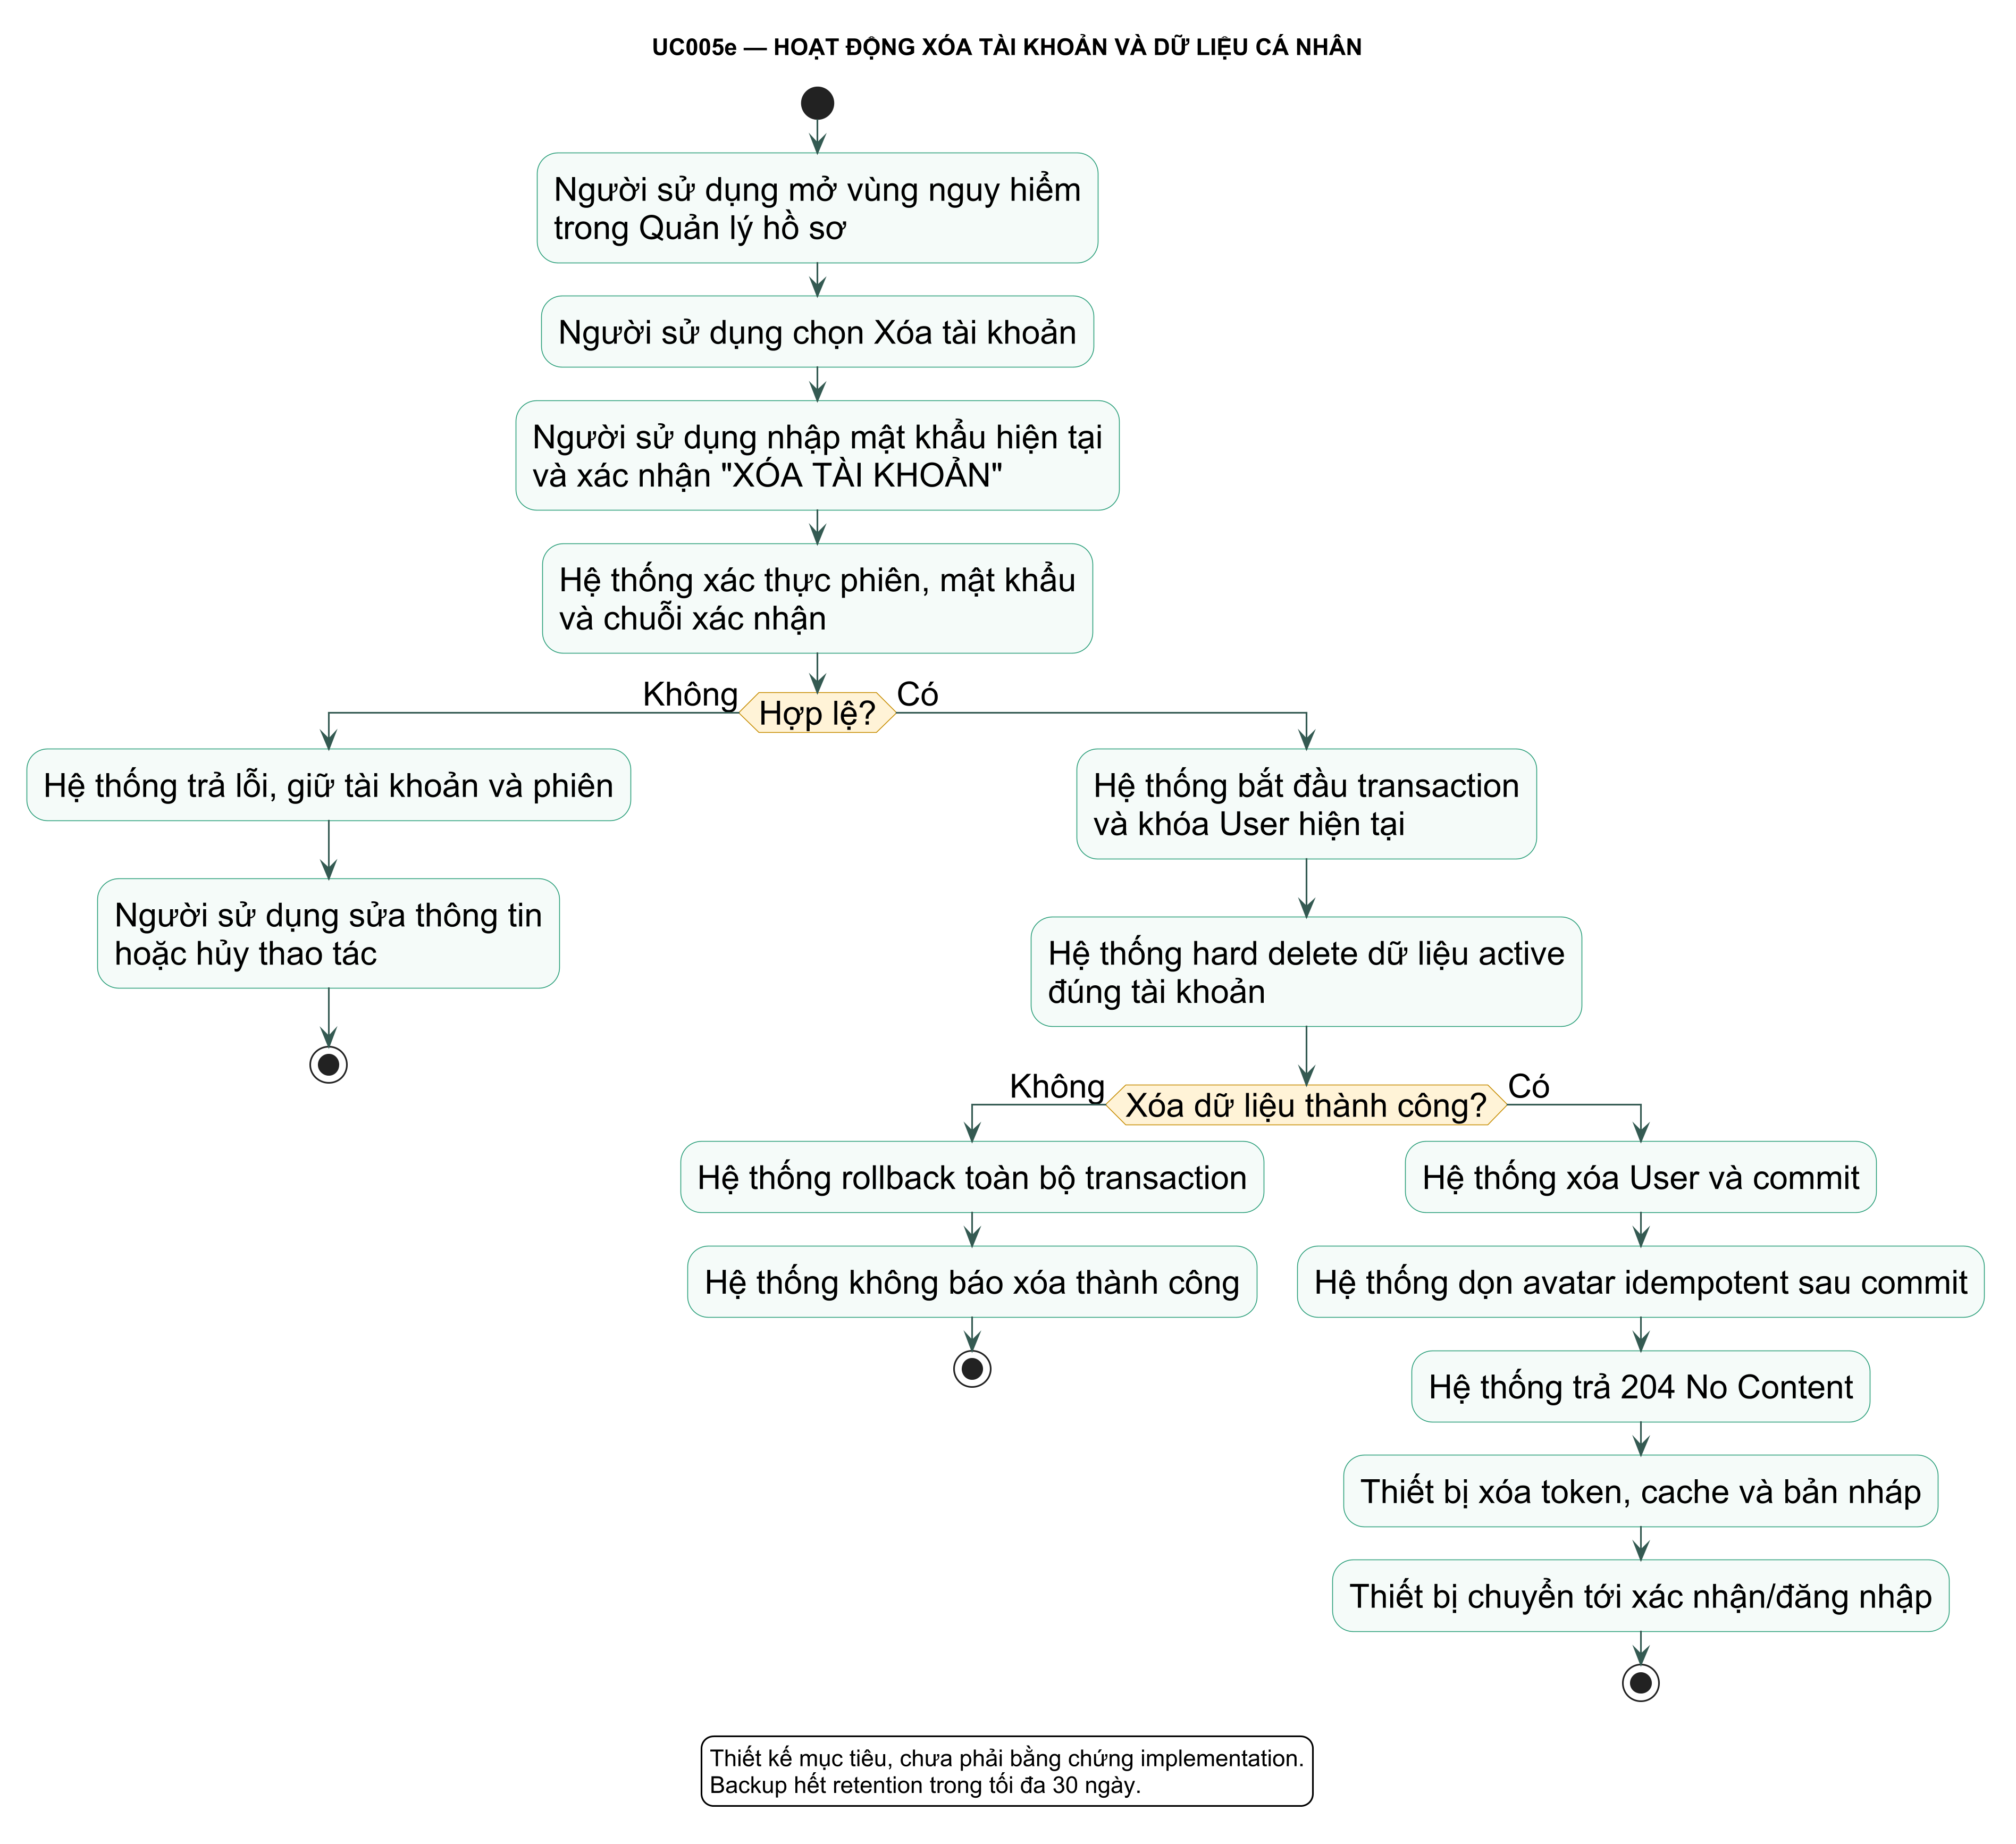
Hình 22. Activity diagram UC005e — xóa tài khoản (thiết kế mục tiêu)

1.2.12. Luồng đăng xuất
Khi người dùng nhấn "Đăng xuất" từ AppShell, phiên đăng nhập kết thúc (token bị xoá) và hệ thống chuyển về màn hình Đăng nhập kèm thông báo đã đăng xuất an toàn.
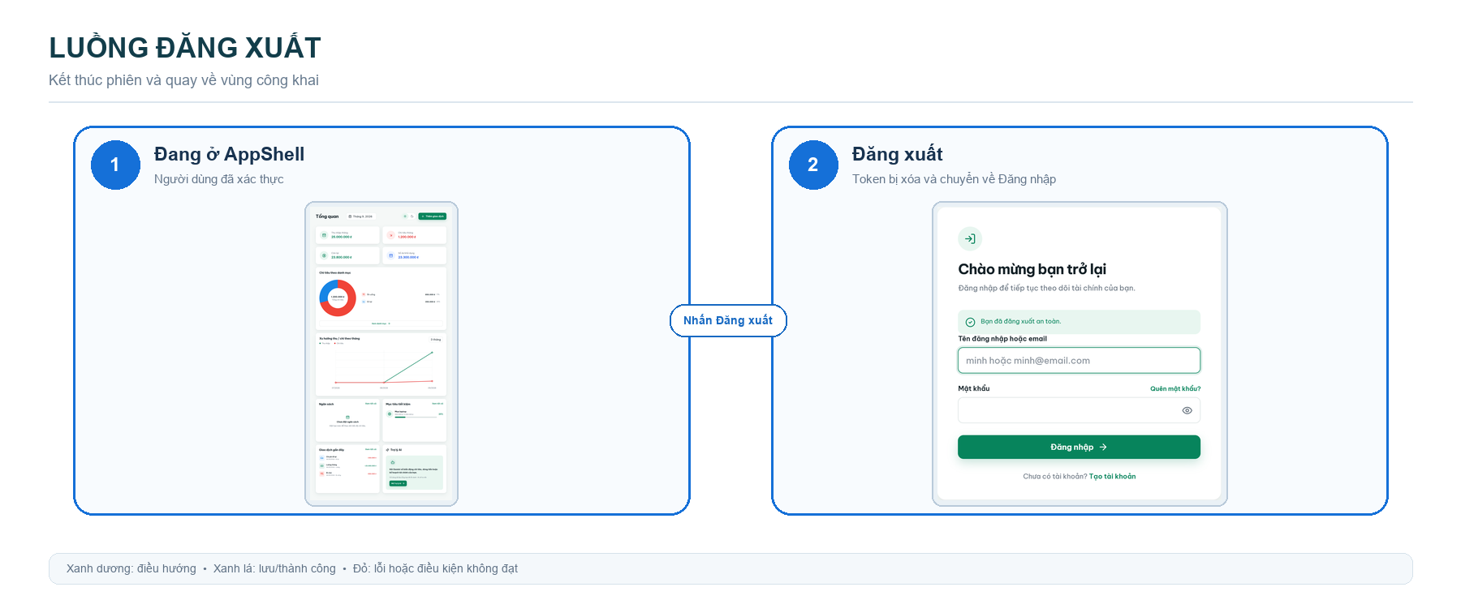
Hình 23. Luồng đăng xuất

2. Cơ sở dữ liệu

2.1. Cơ sở dữ liệu quan hệ

2.1.1. Sơ đồ quan hệ tổng quát (ERD)
ERD dưới đây trình bày gọn schema mục tiêu theo SRS/ORD: USERS là gốc sở hữu dữ liệu; composite FK bảo vệ ownership của TRANSACTIONS/BUDGETS với CATEGORIES; CASCADE phục vụ xóa dữ liệu active theo RQ-011, còn RESTRICT ngăn xóa danh mục đang được tham chiếu. Trạng thái triển khai chi tiết được mô tả trong các bảng sau sơ đồ.
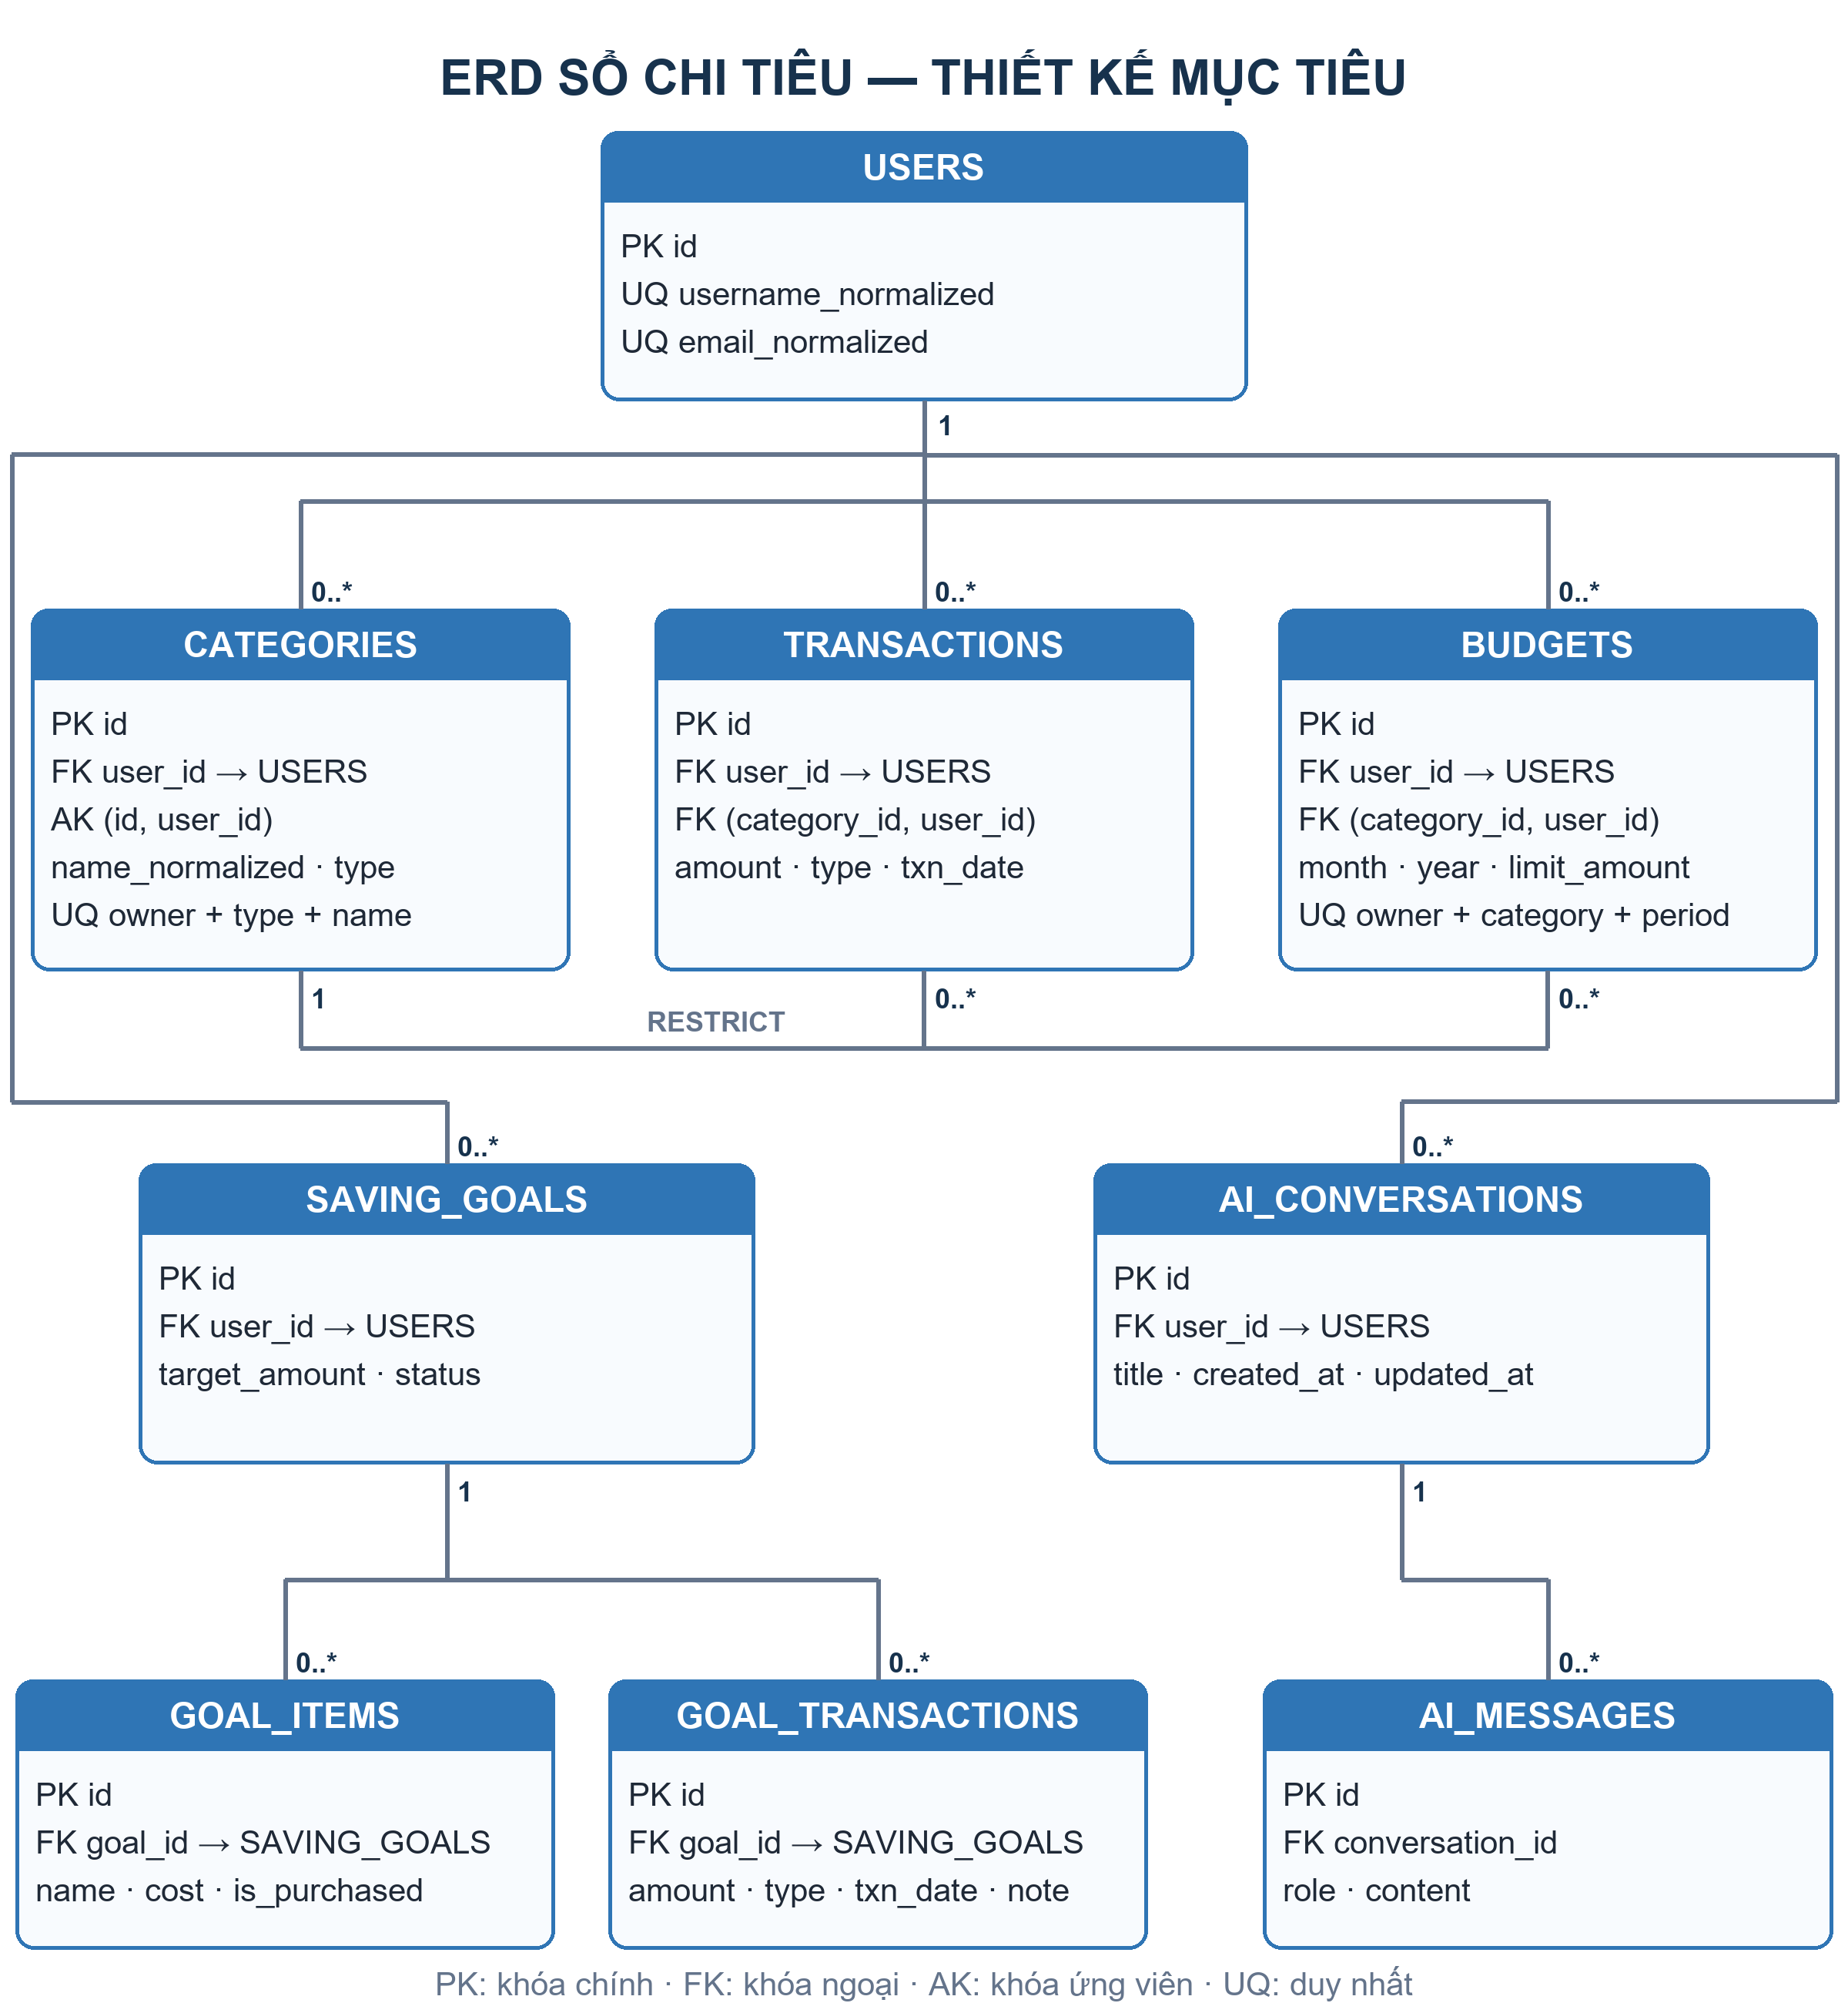
Hình 24. ERD thiết kế mục tiêu theo SRS/ORD

2.1.2. Các bảng CSDL
2.1.2.1. Bảng USERS – Người dùng
Thuộc tính | Kiểu dữ liệu | Ràng buộc | Ý nghĩa
id | UUID | PK | Mã người dùng (UUID, sinh tự động)
username | VARCHAR | NOT NULL, UNIQUE | Tên đăng nhập
email | VARCHAR | NOT NULL, UNIQUE | Email đăng ký / khôi phục mật khẩu
display_name | VARCHAR | NULL | Tên hiển thị
password_hash | VARCHAR | NOT NULL | Mật khẩu đã băm
avatar_url | VARCHAR | NULL | Đường dẫn ảnh đại diện
created_at | DATETIME | server_default = now() | Thời điểm tạo tài khoản
reset_token_hash | VARCHAR | NULL | Mã khôi phục mật khẩu đã băm (UC quên mật khẩu)
reset_token_expiry | TIMESTAMP | NULL | Thời điểm hết hạn mã khôi phục mật khẩu
username_normalized | VARCHAR | NOT NULL, UNIQUE (đã có 0002) | NFKC → trim → case-fold của username
email_normalized | VARCHAR | NOT NULL, UNIQUE (đã có 0002) | NFKC → trim → case-fold của email
2.1.2.2. Bảng CATEGORIES – Danh mục
Thuộc tính | Kiểu dữ liệu | Ràng buộc | Ý nghĩa
id | UUID | PK | Mã danh mục
user_id | UUID | FK, NOT NULL | Người sở hữu danh mục
name | VARCHAR | NOT NULL | Tên danh mục
type | VARCHAR | NOT NULL | "income" hoặc "expense"
color | VARCHAR | NOT NULL, mặc định #D9A441 | Màu hiển thị
icon | VARCHAR | NOT NULL, mặc định circle-dollar-sign | Biểu tượng hiển thị
name_normalized | VARCHAR | NOT NULL; UQ theo owner/type (đã có 0003) | Khóa chuẩn hóa tên danh mục
Quan hệ:
– Một người dùng có thể có nhiều danh mục.
2.1.2.3. Bảng TRANSACTIONS – Giao dịch
Thuộc tính | Kiểu dữ liệu | Ràng buộc | Ý nghĩa
id | UUID | PK | Mã giao dịch
user_id | UUID | FK, NOT NULL | Người thực hiện giao dịch
category_id | UUID | FK, NOT NULL | Danh mục của giao dịch
amount | DECIMAL(14,2) | NOT NULL | Số tiền giao dịch
type | VARCHAR | NOT NULL | "income" hoặc "expense"
txn_date | DATE | NOT NULL | Ngày giao dịch (không được ở tương lai)
note | VARCHAR | NULL | Ghi chú
Quan hệ:
– Một người dùng có thể có nhiều giao dịch.
– Một danh mục có thể gắn với nhiều giao dịch.
2.1.2.4. Bảng BUDGETS – Ngân sách
Thuộc tính | Kiểu dữ liệu | Ràng buộc | Ý nghĩa
id | UUID | PK | Mã ngân sách
user_id | UUID | FK, NOT NULL | Người đặt ngân sách
category_id | UUID | FK, NOT NULL | Danh mục áp dụng hạn mức
month | INT | NOT NULL | Tháng áp dụng
year | INT | NOT NULL, CHECK 2000–2100 (đã có 0003) | Năm áp dụng
limit_amount | DECIMAL(14,2) | NOT NULL; CHECK > 0 (thiết kế mục tiêu) | Hạn mức chi tiêu
Quan hệ:
– Mỗi cặp (danh mục, tháng, năm) chỉ có tối đa một ngân sách.
2.1.2.5. Bảng SAVING_GOALS – Mục tiêu tiết kiệm
Thuộc tính | Kiểu dữ liệu | Ràng buộc | Ý nghĩa
id | UUID | PK | Mã mục tiêu
user_id | UUID | FK, NOT NULL | Người sở hữu mục tiêu
name | VARCHAR | NOT NULL | Tên mục tiêu
target_amount | DECIMAL(14,2) | NOT NULL | Số tiền cần đạt
deadline | DATE | NULL | Hạn hoàn thành (không bắt buộc)
status | VARCHAR | NOT NULL, mặc định "active" | Trạng thái mục tiêu
completion_amount | DECIMAL(14,2) | NULL | Số tiền tại thời điểm hoàn thành
completion_mode | VARCHAR | NULL | Cách thức hoàn thành mục tiêu
Quan hệ:
– Một người dùng có thể có nhiều mục tiêu tiết kiệm.
– Số tiền đã tiết kiệm hiện tại không lưu ở bảng này mà luôn được tính từ tổng GOAL_TRANSACTIONS.
2.1.2.6. Bảng GOAL_ITEMS – Hạng mục con của mục tiêu
Thuộc tính | Kiểu dữ liệu | Ràng buộc | Ý nghĩa
id | UUID | PK | Mã hạng mục con
goal_id | UUID | FK, NOT NULL | Mục tiêu chứa hạng mục
name | VARCHAR | NOT NULL | Tên hạng mục
cost | DECIMAL(14,2) | NOT NULL | Chi phí của hạng mục
is_purchased | BOOLEAN | NOT NULL, mặc định false | Đã mua hay chưa
Quan hệ:
– Một mục tiêu tiết kiệm có thể được chia thành nhiều hạng mục con.
2.1.2.7. Bảng GOAL_TRANSACTIONS – Giao dịch nạp/rút mục tiêu
Thuộc tính | Kiểu dữ liệu | Ràng buộc | Ý nghĩa
id | UUID | PK | Mã giao dịch mục tiêu
goal_id | UUID | FK, NOT NULL | Mục tiêu liên quan
amount | DECIMAL(14,2) | NOT NULL | Số tiền nạp/rút
type | VARCHAR | NOT NULL | "deposit" hoặc "withdraw"
txn_date | TIMESTAMP | NOT NULL | Ngày thực hiện
note | VARCHAR | NULL | Ghi chú
Quan hệ:
– Một mục tiêu tiết kiệm có thể có nhiều lượt nạp/rút.
2.1.2.8. Bảng AI_CONVERSATIONS – Cuộc trò chuyện với AI
Thuộc tính | Kiểu dữ liệu | Ràng buộc | Ý nghĩa
id | UUID | PK | Mã cuộc trò chuyện
user_id | UUID | FK, NOT NULL | Người sở hữu cuộc trò chuyện
title | VARCHAR(160) | NOT NULL, mặc định "Cuộc trò chuyện mới" | Tiêu đề cuộc trò chuyện
created_at | TIMESTAMP | NOT NULL, server_default = now() | Thời điểm tạo
updated_at | TIMESTAMP | NOT NULL, tự cập nhật khi có thay đổi | Thời điểm cập nhật gần nhất
Quan hệ:
– Một người dùng có thể có nhiều cuộc trò chuyện với AI.
2.1.2.9. Bảng AI_MESSAGES – Tin nhắn trong cuộc trò chuyện
Thuộc tính | Kiểu dữ liệu | Ràng buộc | Ý nghĩa
id | UUID | PK | Mã tin nhắn
conversation_id | VARCHAR(36) | FK, NOT NULL | Cuộc trò chuyện chứa tin nhắn
role | VARCHAR(16) | NOT NULL | "user" hoặc "assistant"
content | TEXT | NOT NULL | Nội dung tin nhắn
context_month | INT | NULL | Tháng ngữ cảnh khi hỏi
context_year | INT | NULL | Năm ngữ cảnh khi hỏi
evidence_json | TEXT | NULL | Số liệu tổng hợp minh chứng đã gửi cho AI
created_at | TIMESTAMP | NOT NULL, server_default = now() | Thời điểm tạo tin nhắn
Quan hệ:
– Một cuộc trò chuyện có thể có nhiều tin nhắn.

2.2. Các ràng buộc toàn vẹn trong CSDL

2.2.1. Ràng buộc khoá chính
Mỗi bảng có một khoá chính dạng chuỗi UUID (cột id), được sinh tự động khi tạo bản ghi, đảm bảo duy nhất và không được để trống.
– USERS.id
– CATEGORIES.id
– TRANSACTIONS.id
– BUDGETS.id
– SAVING_GOALS.id
– GOAL_ITEMS.id
– GOAL_TRANSACTIONS.id
– AI_CONVERSATIONS.id
– AI_MESSAGES.id

2.2.2. Ràng buộc khoá ngoại
Các khoá ngoại phải tham chiếu đến bản ghi tồn tại trong bảng liên quan:
Khoá ngoại | Tham chiếu
CATEGORIES.user_id | USERS.id
TRANSACTIONS.user_id | USERS.id
TRANSACTIONS.category_id | CATEGORIES.id
BUDGETS.user_id | USERS.id
BUDGETS.category_id | CATEGORIES.id
SAVING_GOALS.user_id | USERS.id
GOAL_ITEMS.goal_id | SAVING_GOALS.id
GOAL_TRANSACTIONS.goal_id | SAVING_GOALS.id
AI_CONVERSATIONS.user_id | USERS.id
AI_MESSAGES.conversation_id | AI_CONVERSATIONS.id

2.2.3. Ràng buộc duy nhất
Các trường sau không được phép trùng lặp:
– USERS.username_normalized và USERS.email_normalized là unique key đã có từ migration 0002.
– CATEGORIES(user_id, type, name_normalized) là unique key đã có từ migration 0003; BUDGETS(user_id, category_id, month, year) là thiết kế mục tiêu.
Trạng thái FK: các FK đơn đã tồn tại nhưng models/migrations hiện chưa khai báo đầy đủ ON DELETE. Thiết kế mục tiêu dùng CASCADE từ USERS tới dữ liệu thuộc tài khoản và từ SAVING_GOALS/AI_CONVERSATIONS tới bảng con; tham chiếu TRANSACTIONS/BUDGETS tới CATEGORIES dùng composite FK (category_id, user_id) và RESTRICT để ngăn tham chiếu chéo owner.

2.2.4. Ràng buộc miền giá trị
Thuộc tính | Ràng buộc
TRANSACTIONS.amount | Phải lớn hơn 0
TRANSACTIONS.txn_date | Không được là ngày trong tương lai
BUDGETS.limit_amount | Phải lớn hơn 0 (thiết kế mục tiêu)
BUDGETS.month | Trong khoảng 1–12; year trong 2000–2100 (year đã có 0003)
SAVING_GOALS.target_amount | Phải lớn hơn 0
SAVING_GOALS.deadline | Nếu có, phải sau ngày tạo mục tiêu
GOAL_ITEMS.cost | Phải lớn hơn 0 (thiết kế mục tiêu)
GOAL_TRANSACTIONS.amount | Phải lớn hơn 0
Các CHECK còn lại như amount > 0, miền type/role, tháng 1–12, limit_amount > 0 và cặp context_month/context_year thuộc thiết kế mục tiêu nếu chưa xuất hiện trong migrations. Không trình bày chúng như schema đã triển khai.

2.2.5. Ràng buộc nghiệp vụ
Hệ thống áp dụng một số ràng buộc nghiệp vụ như sau:
– Một giao dịch loại "income" chỉ được gắn với danh mục có type = "income"; tương tự với "expense".
– Ngày giao dịch (txn_date) có thể lùi về quá khứ để bổ sung dữ liệu còn thiếu, nhưng không được là ngày trong tương lai.
– Mỗi cặp (category_id, month, year) chỉ có tối đa một bản ghi ngân sách.
– Số tiền đã tiết kiệm của một mục tiêu không lưu trực tiếp mà luôn được tính bằng tổng GOAL_TRANSACTIONS loại "deposit" trừ tổng loại "withdraw" của mục tiêu đó.
– Trong tháng thu không đủ bù chi, người dùng có thể rút một khoản nhỏ từ một mục tiêu tiết kiệm (GOAL_TRANSACTIONS loại "withdraw") để bù đắp; thao tác này làm giảm số tiền đã tiết kiệm và có thể kéo dài thời gian hoàn thành mục tiêu.
– Trợ lý AI chỉ đóng vai trò cố vấn chỉ đọc: không được tạo, sửa hay xoá TRANSACTIONS, BUDGETS hay SAVING_GOALS thay người dùng, kể cả khi được yêu cầu trực tiếp.
– Chỉ số liệu tổng hợp theo kỳ (tổng thu, tổng chi, số dư, số liệu theo nhóm danh mục, ngân sách và mục tiêu) được gửi cho AI; không gửi username, email, ghi chú giao dịch hay tên mục tiêu cụ thể.
– reset_token_hash và reset_token_expiry của một tài khoản chỉ có hiệu lực trong khoảng thời gian giới hạn; token đã hết hạn không thể dùng để đặt lại mật khẩu.

Kết luận
Screen Flow đã được đồng bộ với RQ-009, RQ-010 và RQ-011: một tác nhân Người sử dụng, USER độc lập với phiên, đổi mật khẩu và xóa tài khoản nằm trong UC005, cùng hành vi lỗi kết nối không báo thành công giả. ERD và mô tả CSDL phân biệt rõ phần đã triển khai qua migrations 0001–0003 với constraint thiết kế mục tiêu còn cần migration và kiểm chứng PostgreSQL. Tài liệu không được dùng như bằng chứng rằng chức năng xóa tài khoản, retention backup hoặc toàn bộ cascade/ownership constraint đã vận hành.

